INFOVISIE MAGAZIEN - december 2011 - JAARGANG 25

Inhoud 02
Voorwoord 04
Update-info 05
Artikels
Braille, vroeger en nu 08
Het brailleleesregelaanbod 13
Wiskunde in braille 25
Een goede brailletekstverwerker 32
Jan Engelen … pionier en stuwende kracht 41
Websites: selectie van de redactie 45
Agenda 46
Technische fiches
Brailleersoftware
ViewPlus Tiger Software Suite 49
Duxbury Braille Translator 51
Dolphin EasyConverter 53
odt2braille 55
Adressen leveranciers 57
Colofon 59

VOORWOORD
Beste lezer,

In dit laatste nummer van de 25ste jaargang is ‘braille’ het centrale thema.
De thema-artikels beginnen met een bijdrage over de opkomst van het brailleschrift, de uitdagingen i.v.m. standaardisering van braille en een blik in de toekomst. Het artikel eindigt met een confronterende uitspraak over braille …
Het aanbod brailleleesregels wordt onder de loep genomen, voortbordurend op een vergelijkende test uit jaargang 22 (2008).
Ook wiskundige formules en noteringen kunnen in braille omgezet worden. Maar in de praktijk bleek elke school z’n eigen variant te ontwikkelen op de afgesproken braillecode voor wiskunde. Hoog tijd voor een uniformisering. De stand van zaken kunt u uitvoerig vernemen in het artikel hierover.
De grootste fabrikant van brailleprinters is gestopt met het gratis meeleveren van een brailletekstverwerker bij z’n printers. Dat vormde de aanleiding voor een zoektocht naar alternatieven. Of dat gelukt is, kunt u lezen in het artikel over WinBraille.
Trouwe lezers weten dat Jan Engelen de stichter van dit blad is. De 25ste verjaardag vormt een uitstekende aanleiding om hem eens extra in het zonnetje te zetten.
Verder hebben we de bekende elementen zoals de technische fiches, de nieuwtjes in de Update-Inforubriek, de activiteiten in de agenda en de websites.

Veel leesplezier,
Gerrit Van den Breede
We willen de lezers van Infovisie MagaZIEN erop attent maken dat dit tijdschrift ook in daisy-audioformaat beschikbaar is. Het wordt professioneel voorgelezen en verschijnt quasi-gelijktijdig met de zwartdruk- en de HTML-versie. Als u naar dit formaat wil overschakelen, kunt u ons dit melden. Wij sturen u graag een proefversie op.

UPDATE-INFO
Sprekende geldautomaten
Na ruim een jaar kunnen we melden dat de bank BNP Paribas Fortis meer dan 340 bankauto-maten met spraakbegeleiding in zijn netwerk heeft geïnstalleerd. Op 15 oktober 2010 werd de eerste automaat aangekondigd, zie ook het eerste nummer van deze jaargang. Het net van geldautomaten wordt verder uitgerust met deze functie, tot er zo'n 600 zullen zijn eind 2011. Op dit ogenblik is deze functie enkel beschikbaar voor bankkaarten van BNP Paribas Fortis en Fintro. De openstelling voor kaarten van andere banken is in voorbereiding. Het gebruik is eenvoudig, een koptelefoon in de geldautomaat inpluggen volstaat om de stembegeleiding op te starten. Een adressenlijst van de geldautomaten is te vinden op www.bnpparibasfortis.be. Typ ‘stembegeleiding’ in als zoekterm.
Jaws 12 Nederlands
Afgelopen september werd de Nederlandse versie 12 van het schermuitleesprogramma Jaws officieel uitgebracht. Deze versie van Jaws is compatibel met Windows XP, Vista en Windows 7 voor zowel 32- als 64-bit Windowssystemen. In Jaws 12 zijn een paar zeer interessante nieuwigheden zoals de ‘Virtual Ribbon’ en het ‘Settings Center’. Met ‘Virtual Ribbon’ krijgt de gebruiker in Office 2007 en 2010 opnieuw het gevoel in een menustructuur te zitten. Het ‘Settings Center’ is een nieuwe interface voor de instellingen van Jaws. Typ gewoon het gezochte item in het zoekvenster in en met F6 wordt naar de gezochte waarde gesprongen. Meer info bij de leveranciers Freedom Scientific (1.796,70 euro) en Sensotec (1.706 euro). Optelec verkoopt ook Jaws (1690,70 euro), maar enkel in combinatie met een nieuwe Alvabraille-leesregel. Prijzen voor Jaws Standaard, btw inbegrepen.
Open Book & Pearl
Open Book is een voor de doelgroep aangepaste tekstherkenningssoftware. Als ‘scanner’ kan de Pearl opklapbare camera gebruikt worden om teksten in te voeren in de computer. De combinatie van beide zorgt voor een compact en makkelijk meeneembaar geheel dat op een laptop aangesloten wordt. Freedom Scientific (B/NL) is de verdeler en de prijs voor de combinatie bedraagt 2.326,70 euro, btw inbegrepen.
Vocatex verbeterd
Vocatex, een beeldschermloep met voorleesfunctie, werd verder verbeterd. Een hele (kranten)-pagina kan nu voorgelezen worden zonder storende onderbrekingen. Elke verschui-ving van de tekst onder de camera wordt herkend en automatisch voorgelezen op het gepaste moment. Het originele beeld van de krantenpagina blijft voortdurend zichtbaar zodat de lezer beter kan volgen. Ook de voortgang van de voorgelezen tekst wordt aangegeven met een rode balk onderaan op het scherm. Al deze verfijningen hebben de bedoeling een slechtziende met het grootst mogelijke comfort een tekst te laten lezen zoals een ziende dat zou doen. De prijs bedraagt 3.950 euro voor het instapmodel met 22 inchbeeldscherm (btw inbegrepen).
Compact 5HD
Op de hulpmiddelenbeurs van de Brailleliga (BrailleTech) in oktober jongstleden stelde Optelec zijn nieuwe pocketbeeld-schermloep voor. De Compact 5HD heeft een schermdiagonaal van 12,7 cm (5 inch) en is voorzien van een hogedefinitie-(HD)camera. De vergroting gaat van 1,5 tot 18 keer. Het lichtgewichtdesign is ook erg plat en de bediening gebeurt met enkele grote knoppen. De Compact 5HD is van januari tot eind mei 2012 verkrijgbaar aan een introductieprijs van 795 euro, btw inbegrepen.
Magnilink Vision TTS
Op de SightCity-beurs (Frankfurt, mei ’11) werd een bijna-productierijp exemplaar van deze sprekende beeldschermloep getoond. In oktober ’11 konden we kennis maken met de finale versie van het product tijdens de BrailleTech-beurs bij de Brailleliga. De Vision heeft een aanraakscherm en als de tekst onder de camera herkend is, wordt die getoond met een vergroot en contrastrijk lettertype. De gebruiker schakelt tijdens het lezen tussen het ‘live’ camerabeeld en de herschikte tekst tijdens het voorlezen. De bediening gebeurt intuïtief dankzij het aanraakscherm. Babbage (5.035 euro) is de verdeler voor Nederland en LVI voor België (4.665 euro). Prijzen zijn btw inbegrepen.
Euroscope Apex
Het bekende braillenotitietoestel Euroscope komt in een nieuwe behuizing op de markt. De BrailleNote Apex van Humanware wordt gebruikt voor de transformatie van Euroscope naar Euroscope Apex. De grote lijnen van de ‘oude’ Euroscope blijven gelijk maar het notitietoestel is nu verkrijgbaar in zes varianten: met of zonder brailleleesregel van 18 of 32 cellen en met een brailletoetsenbord of een gewoon pc-toetsenbord. De prijzen gaan van 3.074 tot 7.445 euro, btw inbegrepen.
Nokia Screen Reader
Tijdens de Nokia World 2011-conferentie in Londen (26 & 27 oktober) heeft Nokia een schermuitleesprogramma aangekondigd voor enkele van hun smartphones die werken met het besturingssysteem Symbian Belle. Het programma is gratis te downloaden omstreeks eind dit jaar en wordt gemaakt door het Spaanse Code Factory (makers van Mobile Speak). De Nokia-smartphones die in aanmerking komen zijn C5 5 MP, 700 en 701. De Nokia Screen Reader zorgt voor toegankelijkheid via spraakweergave in acht verschillende talen: Engels, Spaans, Frans, Duits, Portugees, Fins, Zweeds en Italiaans. Een Nederlandse versie wordt (nog) niet aangekondigd. Info: http://conversations.nokia.com/2011/10/27/nokia-rolls-out-new-screen-reader/
Nokia Accessibility Channel
Samen met de lancering van de schermuitleessoftware start Nokia met een ‘Accessibility Channel’ in hun online-Nokia Store. Het wordt een online-app-store, naar het voorbeeld van Apple en Android. Momenteel zijn er een 50-tal apps beschikbaar voor download. De prijs varieert van gratis tot 10 euro. Info: http://store.ovi.com/channel/1939?channelId=1939&page=1

ARTIKELS
Braille, vroeger en nu
Jan Engelen – Katholieke Universiteit Leuven
Meer over Braille
Het verhaal van de uitvinding van het brailleschrift door Louis Braille in het begin van de 19e eeuw is de lezers van Infovisie MagaZIEN hoogstwaarschijnlijk wel bekend. En ook de algemene principes van het Braillesysteem (eigenlijk een 6- of 8-bits digitale code avant-la-lettre) zijn niet nieuw.
Niet langer geleden dan in december 2009 (IM 23,4) hebben we een bijzonder nummer over het brailleschrift uitgegeven met een stand van zaken. Het lijkt ons dan ook best om hiernaar te verwijzen voor een systematisch overzicht [weblink: http://www.infovisie.be/2009/23_4-dec_09/IM_23_4.html] . Ook het tijdschrift EOS heeft er een uitgebreid artikel over gepubliceerd in 2002
Braillecodes
Omdat men in 6-puntsbraille maar 64 verschillende combi-naties kan maken, stelt zich voor heel wat talen en toepassingen een codeprobleem: er is een globaal akkoord nodig over de betekenis van elke puntjes-combinatie en wat doet men als er meer dan 64 tekens nodig zijn? Voor Latijnse schriften zijn er enkele algemene afspraken over heel de wereld. Zo werden de 26 (kleine) letters overal aan identieke braillecodes toege-wezen (dat gebeurde al door Louis Braille zelf) maar daarnaast zijn er erg veel taalvarianten. Chinese tekens bv. worden door meerdere brailletekens na mekaar weergegeven. De Unesco heeft hierover in 1990 een overzichtsboek ‘World Braille Usage’ gepubliceerd.
Braille kan ook gebruikt worden voor muzieknotaties. En deze codering is internationaal gestandaardiseerd. Wiskunde in braille is dan weer sterk land-afhankelijk (zie ook het artikel over wiskunde in braille in dit nummer).
Braille21
In deze bijdrage willen we het hebben over de stand van zaken en ook over de toekomst van het Brailleschrift. We gaan dit niet op eigen houtje doen maar baseren ons op verschillende interna-tionale bijdragen die onlangs gebracht werden op de Braille21-conferentie in Leipzig. Deze internationale conferentie, gepatroneerd door de World Blind Union en de World Braille Council, ging door aan de Universiteit van Leipzig, trok meer dan vierhonderd gebruikers en experten aan en werd georganiseerd door DZB, de Duitse Centrale Blinden-bibliotheek, die sinds 1894 in Leipzig gevestigd is.
Uiteraard gingen heel wat bijdragen over de rol van braille voor bepaalde regio’s en zelfs voor individuele personen. Het blijkt dat, ondanks de snelle vooruitgang van het computer-gebruik en daarmee samen-hangend de snelle verspreiding van spraaksynthese, er nog een belangrijke rol is weggelegd voor braille op papier. Ook worden nog steeds nieuwe coderingtabellen opgesteld voor minder bekende talen, bv. een aantal Afrikaanse.
Braille21 Award
Een bijzonder comité onder leiding van Peter Osborne (RNIB) had uit een twintigtal inzen-dingen er vijf geselecteerd die konden meedingen voor de ‘Award’. Het ging om:
- BraillePen 12 (Harpo, Polen):
een klein brailletoetsenbordje met bluetoothaansluiting, bv. geschikt om een smartphone met aanraakscherm te bedienen. Meer hierover in het artikel van Jeroen Baldewijns, verder in dit nummer.
- DaCapo – Braille Music (DZB, Duitsland):
software om vlot boeken in muziekbrailleschrift aan te maken.
- Geborduurd braille (Kampmann GmbH, Duitsland):
een bijzonder naaiprocedé om braillepuntjes via het aanbren-gen van vele steken over elkaar te maken. De beoogde toepassing is het markeren van kleuren (of namen van eige-naars) in kledingstukken.
- PEF (Swedish Library of Braille and Talking Books, Zweden):
het zgn. Portable Embossing format (zie verder).
- Robobraille (RoboBraille – Sensus, Denemarken):
dit is een dienst die via e-mail aangeleverde teksten omzet en terugstuurt in daisyformaat en in braille volgens verschillende te kiezen standaarden.
De beker (een reuze dobbelsteen met braillepuntjes, rustend op één punt, het symbool van de Braille21 conferentie) werd gewonnen door het Zweedse team dat het PEF-formaat (Portable Embossing formaat) ontwikkeld heeft en gepromoot. Over PEF verderop nog meer.
Technologische aspecten
Samen met de Braille21-confe-rentie werd een uitgebreide technologiebeurs gehouden waar alle internationale zwaargewich-ten op aanwezig waren. Overzichtelijke informatie is op de conferentiewebstek te vinden. Enkele uitschieters:
- een toestel dat braille kan scannen en terug in tekst omzetten; dit idee is al heel oud maar er is dus nu een commercieel product. Jammer genoeg werkt het niet op dubbelzijdig braille
- een nieuwe snelle braille-drukker van Spaanse makelij (ONCE)
- daisyspelers met internetconnectie (Plextalk)
- het anderslezen.be-project en zijn internationale versie (http:
//www.online-daisy.com/) waren vertegenwoordigd
- een systeem met regels, gradenbogen enz. waarmee blinde personen zelf een tekening kunnen maken in het speciale plasticvel dat na het indrukken automatisch omhoog komt op de ingedrukte plaat-sen. Het werd ontwikkeld door Jaap Breider, oprichter en jarenlang directeur van de firma Alva
- de Poolse firma Harpo stelde het toestel voor dat ook aan de Braille21 Award deelnam
Braille en standaardisatie
Zoals hoger vermeld kreeg het ‘Portable Embossing Format’ de beker van de Braille21-confe-rentie. Het is een document-formaat (op de XML-taal gebaseerd) waarmee, printer-onafhankelijk, kan aangegeven worden waar braillepuntjes op papier moeten komen. Het kan zowel de inhoud van een tekstbladzijde (met puntjes in een vast raster) als van een grafische bladzijde (met puntjes op willekeurige plaatsen) beschrijven. Het formaat gebruikt de Unicode-tabel om de tekens weer te geven, maar bevat geen informatie over de betekenis ervan. Met behulp van een PEF-file kan overal ter wereld (uiteraard alleen op braille-drukkers die het formaat ondersteunen) precies dezelfde braillebladzijde gedrukt worden.
Bart Simons en Jan Engelen bespraken de stand van zaken rond de standaardisatie van een tekstgebaseerd wiskundebraille-schrift in Vlaanderen (zie elders in dit nummer voor meer details).
Een andere bijdrage ging over de standaarden die in Europa gebruikt worden voor braille. Alhoewel de bijdrage zeker interessante elementen bevatte (bv. welke standaarden, ook de nationale, op het domein van braille bestaan), deed de statistische verwerking de wenkbrauwen fronsen. De spreker had bv. onderzocht of de resultaten van de CEN-CENELEC Workshop over certificering van toegankelijke webpagina’s in Europa eerder in landen met een president dan wel in landen met een koningshuis, aanvaard werden …
Daisy en braille
Uiteraard was ook het Daisy-consortium sterk vertegen-woordigd en werd uitgebreid gesproken over de samenwerking rond de ePUB-standaard, een norm voor elektronische boeken die tegelijkertijd de nieuwe Daisynorm zal worden. In verband met braille werd gemeld dat de zgn. Pipeline-software die gebruikt wordt om tekstdocu-menten naar een daisyboek om te zetten, in zijn versie twee (eind 2013) ook ingebouwde faciliteiten zal hebben voor de aanmaak van braille. Hiervoor wordt ook gezocht in de richting van de softwarebibliotheken LibLouis en LibLouisXML die o.m. ook in odt2braille gebruikt werden. Meer details via jan.engelen@kuleuven.be
De toekomst volgens Kevin Carey
Een van de meest controversiële sprekers in Leipzig was Kevin Carey. Hij is zelf blind en houdt van confronterende uitspraken over de sector. Zo ging hij ditmaal in de aanval tegen grote organisaties voor blinden (waaronder RNIB, waar hij nota bene zelf in het bestuur zit) om aan te geven dat totaal nieuwe werkmethoden nodig gaan zijn: blinden zelf hun brailleboeken laten afdrukken, de internet-community laten meehelpen om omzettingen te doen en de erg
strikte kwaliteitseisen op brailleboeken versoepelen. Bovendien wil hij het kortschrift afvoeren omdat het een rem vormt op de mogelijkheden om toegang te krijgen tot de infor-matie door gewone mensen, allochtonen en vele anderen van wie het Engels niet de moedertaal is.
Dit zijn uiteraard discussie-punten. Maar Kevin Carey stelde het duidelijk: of de braillewereld past zich aan of braille is ten dode opgeschreven, zelfs op vrij korte termijn.
De titel van zijn voordracht was dan ook 'Will Braille Survive?'. Genoeg stof tot nadenken dus.

Het brailleleesregelaanbod, een stand van zaken
Jeroen Baldewijns
Vlaams Digitaal Oogpunt
Blindenzorg Licht en Liefde
In een themanummer over braille verwacht u wellicht actuele informatie over brailleleesregels. Terecht. Omdat onze vorige vergelijkende test van 40-cellige brailleleesregels voor een aantal toestellen nog steeds erg actueel is, geven we u in dit artikel een actueel marktoverzicht, waarbij we geregeld verwijzen naar de leesregeltest uit IM jaargang 22, nummer 3 van september 2008. Je vindt dit testverslag online op: http://www.infovisie.be/2008/IM22_3-sept_08/IM_22_3_final.
html#testverslag. Anders dan dat testverslag gaat dit artikel ook uitgebreid in op leesregels die erg geschikt zijn voor mobiele platforms: Nokia Symbian-gsm’s, de iPhone, de iPod touch en de iPad. Daarnaast geven we ook bij elk besproken toestel aan of het compatibel is met Mac OS X.
- Brailleleesregels
Baum
De Duitse producent Baum biedt sinds geruime tijd een zéér uitgebreid leesregelgamma aan. We treffen bij Baum nog steeds drie modelreeksen aan: SuperVario2, VarioConnect en VarioPro.
De SuperVario2-modellen zijn eenvoudig uitgevoerde en zeer compacte leesregels die op batterijen werken en via bluetooth of usb aangesloten worden op een computer. Deze leesregel is vooral bedoeld voor rechttoe rechtaan gebruik, zonder veel extra toeters en bellen. Deze Varioleesregels zijn HID-compatibel, wat betekent dat er onder Windows geen hardware-specifieke drivers meer nodig zijn om het toestel aan de praat te krijgen. Dit model wordt aangeboden in versies met 24, 32, 40, 64 of 80 braillecellen.
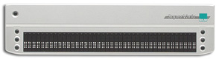
De VarioConnect-leesregels lijken erg op de SuperVario2, met als belangrijkste verschil dat ze met een resem extra bedienings-knopjes en een brailletoetsen-bord zijn uitgerust. Deze leesregels zijn daardoor veel breder inzetbaar: je kunt een VarioConnect thuis op je pc of Mac gebruiken en onderweg koppel je hem aan je Nokia-gsm (met Talks of Mobile Speak), iPad of iPhone. Op een mobiel platform blijken de bluetooth-connectiviteit, de extra navigatie-toetsen en het brailletoetsenbord zeer nuttige voorzieningen. De VarioConnect wordt aangeboden in versies met 24, 32 of 40 braillecellen.
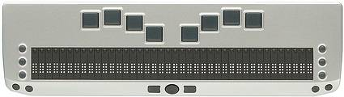
In ons testverslag van september 2008 werd de VarioConnect 40 uitvoerig besproken. Deze testresultaten zijn vandaag nog steeds actueel.
Er is zelfs een 12-cellige VarioConnect, die bijzonder handig is in combinatie met een smartphone (met Talks, Mobile Speak of VoiceOver als uitlees-programma) of iPad.
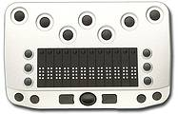
Aan de bovenzijde van het gamma vinden we de VarioPro die vooral bedoeld is voor arbeidsposten. Het zijn zeer volledig uitgeruste toestellen die niet bedoeld zijn om mee te nemen met een laptop. Bovenop deze leesregels is de nodige ruimte om een toetsenbord te plaatsen. Ze kunnen uitgebreid worden met tal van extra bedieningsmodules die gericht zijn op arbeidsspecifieke omstandigheden. De VarioPro is verkrijgbaar met 64 of 80 braillecellen.
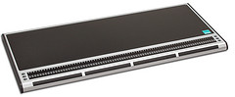
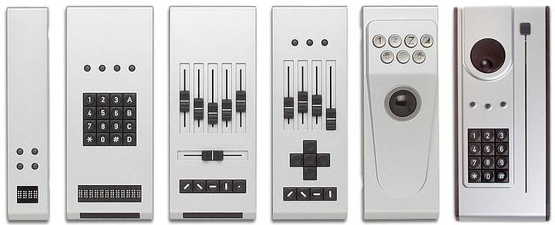
De Baum-brailleleesregels worden in Vlaanderen geleverd door Erocos en dit vooral in combinatie met het Cobra-schermuitleesprogramma.
Eurobraille
Het Franse merk Eurobraille is ook al weer een tijdje bij ons op de markt met zijn Esys-leesregels. De Esys is een compacte leesregel die vlot met de laptop bruikbaar is. Hij wordt naar keuze via usb of bluetooth aangesloten, biedt een braille-toetsenbord en draait op diverse platforms: Windows, Mac OS Linux, diverse smartphones en de iPad.
De Esys is verkrijgbaar met 12, 24, 40, 64 of 80 braillecellen. Onnodig te zeggen dat de 12-cellige versie vooral bedoeld is voor mobiele toepassingen zoals smartphones en tablets. De modellen met 12, 24 en 40 cellen zijn ook bruikbaar als een eenvoudig autonoom notitie-toestel. Ze beschikken over notitie-, agenda- en reken-machinesoftware.
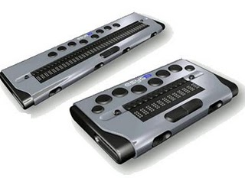
De Esys 40 is ook verkrijgbaar in een goedkopere light-versie. De belangrijkste verschillen met zijn grote broer, zijn dat de Esyslight 40 geen brailletoetsenbord biedt en dus niet als notitietoestel kan worden gebruikt en bovendien niet compatibel is met VoiceOver voor Mac, iPhone of iPad.
In ons testverslag van september 2008 werd de Esys 40 slechts zijdelings besproken omdat de compatibiliteit met schermuit-leesprogramma’s toen nog niet op punt stond. Daar is sterk aan bijgeschaafd en het toestel werkt nu vlot samen met Hal/Super-nova.
Het Esys-leesregelgamma wordt in Vlaanderen geleverd door Erocos en Sensotec. Het model met 12 cellen is ook bij Optelec verkrijgbaar.
Freedom Scientific
Vooral bekend van het schermuitleesprogramma Jaws, biedt ook Freedom Scientific reeds geruime tijd een ruim gamma brailleleesregels aan.
Er zijn om te beginnen de leesregelmodules van het PacMate-notitietoestel. Deze leesregel is initieel bedoeld voor gebruik bij het PacMate-notitie-toestel, maar je kunt hem ook gewoon afzonderlijk (zonder notitietoestel) aankopen en gebruiken als leesregel voor de pc. De PacMate-leesregel wordt via usb aangestuurd en is eerder groot voor mobiel gebruik. Je kunt dit toestel kopen met 20 of 40 braillecellen.
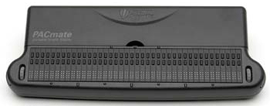
Wat hoger in het gamma treffen we de Focus aan, die van huis uit gericht is op computergebruik. Zowel Windows als de Mac liggen binnen handbereik met deze leesregels. Deze toestellen zijn vrij compact en bieden zeer uitgebreide bedieningsmogelijk-heden, die sterk gericht zijn op het Jaws-schermuitleespro-gramma. Beide toestellen beschikken over een braille-toetsenbord dat je kunt toedekken met een afdekplaatje als je er geen behoefte aan hebt. De Focus is verkrijgbaar met 40 of met 80 braillecellen.
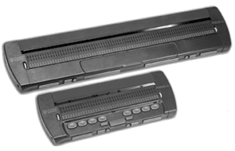
In ons testverslag van september 2008 werd de Focus 40 uitvoerig besproken. Deze testresultaten zijn vandaag nog steeds actueel.
Tot slot is er de nieuwste telg in het gamma: de Focus Blue. Dit is een 40-cellige leesregel die zoals de naam suggereert, via bluetooth, draadloos kan gekoppeld worden en daardoor ook prima bruikbaar wordt voor mobiele platforms: Symbian smartphone, iPhone, iPad. Qua bedieningsconcept loopt het toestel sterk gelijk met de gewone Focus, met als belangrijkste verschil dat het brailletoetsenbord een meer ergonomische plaatsing kreeg. Het bevindt zich nu boven de braillecellen. De noodzaak van een afdekplaatje vervalt daardoor.
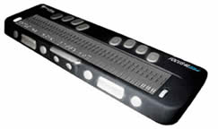
De Focus- en PacMate-leesregels zijn in Vlaanderen verkrijgbaar bij Freedom Scientific België en bij Sensotec. Ze worden bij voorkeur geleverd met het schermuitlees-programma Jaws van dezelfde producent.
Handy Tech
Handy Tech is van oudsher een hulpmiddelenproducent die een erg breed gamma braillelees-regels aanbiedt. Kenmerkend voor alle leesregels van het merk is dat ze uitgerust zijn met de zogenaamde ‘concave’ braille-cellen die de gebogen vorm van de vingertip hebben.
De Braille Wave is een 40-cellige leesregel, die vrij compact is en die via zijn brailletoetsenbord ook als eenvoudig notitietoestel bruikbaar is. Het toestel beschikt daarvoor over een eenvoudige tekstverwerker. Je kan de Braille Wave wat gedateerd noemen omdat hij nog geen usb-, maar een seriële connectie heeft. Optioneel kan hij wel met de veel modernere bluetooth-technologie uitgerust worden. De Braille Wave is ook niet bruikbaar voor Mac-computers of mobiele platformen (smartphone, iPad).
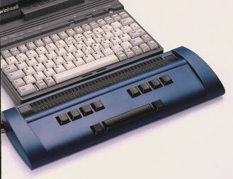
Ook de Braille Star is een leesregel die al wat jaren meedraait. Hij is niet van het supercompacte type, maar bedoeld om onder de laptop of onder een toetsenbord te zetten. Er zijn uitvoeringen met 40 en 80 braillecellen. Beide uitvoeringen zijn voorzien van een usb- en een seriële aansluiting en zijn optioneel met bluetooth verkrijgbaar. Beide toestellen zijn ook als autonoom notitietoestel bruikbaar. Voor het 40-cellige model is dit erg handig omdat je daarbij het standaard meegele-verde azerty-toetsenbordje kan gebruiken. Voor de 80-cellige variant ontgaat ons de meerwaarde van een notitie-functie een beetje. Beide toestellen zijn ook als een ‘Basic’-versie verkrijgbaar, zonder notitiemogelijkheid.
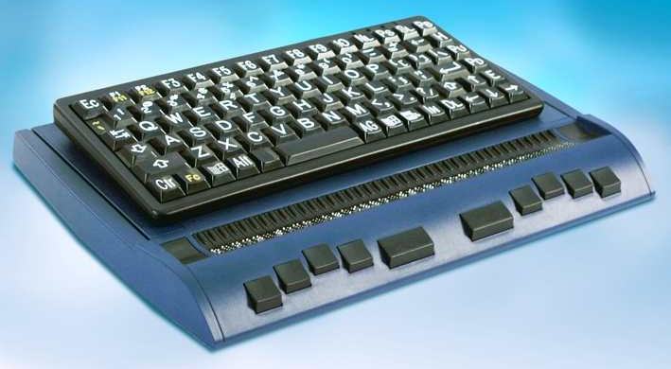
In ons testverslag van september 2008 werd de Braille Star 40 USB uitvoerig besproken. Deze testresultaten zijn vandaag nog steeds actueel.
De Easy Braille is een recentere 40-cellige leesregel binnen het Handy Tech-gamma. Het is een compact toestel dat daardoor erg geschikt is voor laptopgebruikers (Windows en Mac). Er zijn model-len zonder of met bluetooth. Dat laatste is dan ook handig inzetbaar op de gekende mobiele platforms: smartphones, iPhone/iPad. Deze leesregel is ook plug-and-play-compatibel met de Sophie-voorleestoestellen van dezelfde producent.
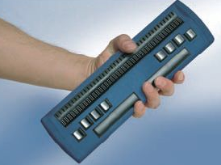
De Active Braille is de nieuwste 40-cellige telg in het gamma van deze producent. Het toestel combineert de compactheid van de Easy Braille met de gebruiks-mogelijkheden van de Braille Wave Bluetooth. De Active Braille heeft van huis uit usb en bluetooth aan boord en is daardoor breed inzetbaar: Windows-pc, Mac, Symbian-gsm, iPhone, iPad. Bovendien kan het toestel ook autonoom als notitietoestel of als leestoestel voor digitale boeken gebruikt worden. Deze functies kunnen een MicroSD-geheugenkaartje als opslagmedium gebruiken. Het meest opvallende kenmerk van dit toestel is zijn ATC-functie. Die zorgt er (via optische detectie) voor dat de leeslijn automatisch 40 tekens doorschuift zodra je vingertop de 40ste braillecel gepasseerd is. Bovendien wordt de spraaksnelheid automatisch aangepast aan de snelheid waarmee je leest op de braille-leesregel. ATC biedt nog meer voordelen, maar die kun je ontdekken op de website van Handy Tech. De ATC-technologie was tot voor kort enkel beschikbaar op de duurste Handy Tech-leesregels.
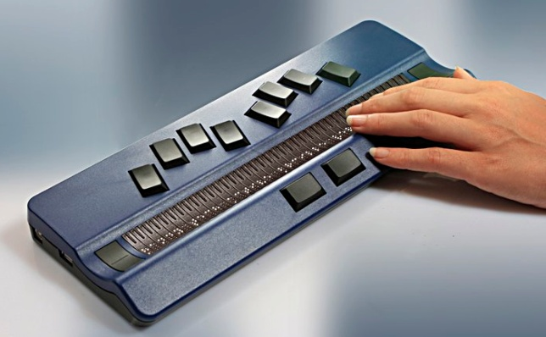
De Modular Evolution-reeks completeert het gamma aan de bovenzijde met toestellen die vooral zijn toegespitst op doorgedreven gebruik en de aanpassing van arbeidsposten.
Deze leesregels zijn gebaseerd op een modulair principe. De leesregelmodule die beschikbaar is met 64 of 88 braillecellen, kan gekoppeld worden aan extra modules, zoals een geïntegreerd toetsenbord of bijkomende bedieningstoetsenbordjes. De Modular-leesregels zijn enkel geschikt voor vaste werkposten. Ook deze leesregels zijn uitgerust met het ATC-systeem (zie ook Active Braille). Ze worden via usb aan een Windows-pc gekoppeld. Ze zijn niet Mac-compatibel.
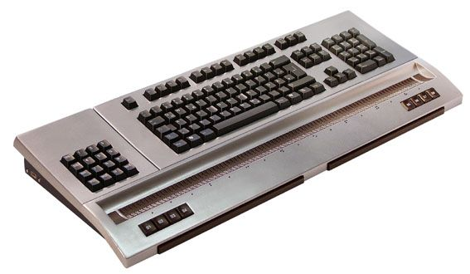
De Handy Tech-leesregels zijn in Vlaanderen verkrijgbaar bij Integra en worden bij voorkeur geleverd met het schermuitlees-programma Window-Eyes.
Harpo
Harpo is een Pools bedrijf dat een compact leesregeltje op de markt brengt, dat met zijn 12 braille-cellen niet in de eerste plaats bedoeld is voor pc-gebruikers maar eerder voor wie een mobiel ICT-toestel wil uitrusten met mogelijkheden voor brailleweer-gave en -invoer. Het toestelletje heet BraillePen en is compatibel met Mobile Speak en Talks voor Symbian-gsm’s en met VoiceOver op de iPhone, iPod touch of iPad. De BraillePen connecteert zich met deze toestellen via bluetooth. Het toestel kan ook gekoppeld worden met een Windows- of Mac OS X-computer, maar het beperkte aantal braillecellen zal dan natuurlijk een beperkende factor zijn.
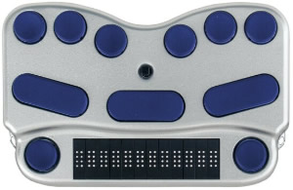
De BraillePen lijkt als twee druppels water op de EasyLink 12 die Optelec tot voor kort verkocht. Dat is geen toeval, want het is op de kleur en de merkbadge na, eigenlijk hetzelfde toestel. BraillePen is in Vlaanderen verkrijgbaar bij Integra.
HIMS
Het kleine SyncBraille-lees-regeltje van HIMS is bij ons nog niet zo lang op de markt. Dit compacte toestelletje is gebouwd volgens een ‘no nonsense’-filosofie. Enkel de knoppen die minimaal noodzakelijk zijn voor een vlotte bediening zitten erop. Voor extra toeters en bellen moet je bij de concurrentie aankloppen. Het toestel bestaat in twee varianten met 20 of 32 braille-cellen. Van een dermate compact toestelletje zou je verwachten dat het kan gebruikt worden om het scherm van je smartphone of iPad uit te lezen, maar dat is niet mogelijk. Via de usb-poort kan je de SyncBraille enkel koppelen aan een Windows-pc of een notitietoestel van dezelfde producent.
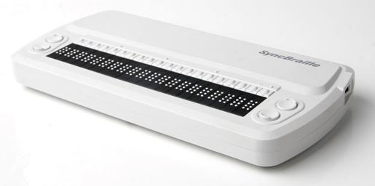
De SyncBraille is in Vlaanderen verkrijgbaar bij Integra en wordt bij voorkeur geleverd met het Window-Eyes-schermuit-leesprogramma.
Humanware
Fonkelnieuw en pas bij ons op de markt verkrijgbaar. We hebben het over de Brailliant 2nd Generation-leesregels van Humanware. Zoals dat tegen-woordig gangbaar is, hebben ook deze leesregels een uiterst compact design meegekregen. Ze laten zich via usb of bluetooth koppelen aan een Windows-pc, een Mac, een iPhone of een iPad. Vooral in combinatie met een draagbaar platform, bewijst het brailletoetsenbord van de Brailliant zeer goede diensten. Deze leesregel is verkrijgbaar met 32, 40 of 80 cellen.
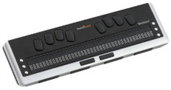
De Brailliant-leesregels zijn in Vlaanderen verkrijgbaar bij Sensotec en worden naar keuze geleverd met het schermuitlees-programma Supernova of Jaws.
Optelec
De Alva Satellite is een oude bekende en draait inmiddels alweer een hele tijd mee. De Satellite was ten tijde van zijn lancering één van de eerste leesregels met een usb-poort. Zijn twee typische bedienings-satellietjes aan de zijkanten, zijn het meest in het oog springende kenmerk en zorgen ook vandaag nog voor een ergonomisch verantwoorde bediening. Verder zien we het klassieke concept van een leesregel die onder een laptop of toetsenbord wordt geplaatst. De Satellite is beschikbaar met 44, 70 of 84 braillecellen en is compatibel met Windows en, ondanks zijn leeftijd, ook met Mac OS X.
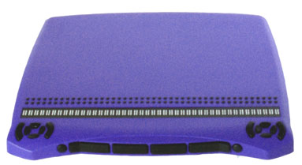
In ons testverslag van september 2008 werd de Alva Satellite-reeks zijdelings besproken.
Alva BC is de naam van de desktop-leesregels van Optelec. Het zijn zeer compacte, in het oog springende leesregels die zich visueel erg onderscheiden van de concurrentie: paars gekleurde metalen behuizing, cursor-routing-toetsen onder de braillecellen, bezaaid met bedieningstoetsjes … Maar de grootste noviteit zit binnenin: de mogelijkheid om de Dolphin Pen screenreader in te bouwen in de leesregel. Het toestel beschikt over bluetooth en is zeer breed inzetbaar: Windows en Mac, smartphones, iPad/iPhone. Er zijn twee modellen verkrijgbaar: de Alva BC 640 met 40 braillecellen en de BC 680 met 80 braille-cellen. De 40-cellige versie is uitbreidbaar met een extra module die een luidspreker en een brailletoetsenbord herbergt.
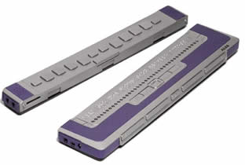
In ons testverslag van september 2008 werd de Alva BC 640 uitvoerig besproken. Deze testresultaten zijn vandaag nog steeds actueel.
De Alva-leesregels zijn in Vlaanderen verkrijgbaar bij Optelec België en worden bij voorkeur geleverd met het schermuitleesprogramma Supernova.
Papenmeier
Papenmeier is van oudsher een hulpmiddelenproducent die een breed gamma brailleleesregels aanbiedt. Deze producent biedt voor elk van zijn toestellen de keuze tussen vlakke of ‘concave’ braillecellen, die de gebogen vorm van de vingertip hebben. Verder hebben deze leesregels een eigenzinnig maar doel-treffend bedieningssysteem: de Easy Access Bar. Dit is een lange bedieningsbalk op de voorzijde van de leesregel, die via rubberen noppen bediend wordt en toegang geeft tot alle belangrijke navigatiefuncties.
De Braillex Duo is een compacte 40-cellige leesregel met braille-toetsenbord, die via usb aan een computer kan worden gekoppeld. Het toestel is enkel compatibel met Windows computers.
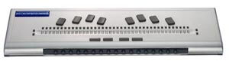
De Braillex EL 40s is eveneens een 40-cellige compacte leesregel, maar dan zonder brailletoetsenbord. Het toestel beschikt over een usb-poort voor aansluiting op een Windows-computer of een Mac. Door zijn compactheid is de EL 40s de Papenmeier-leesregel die bij uitstek geschikt is voor laptop-gebruik. Jammer dat het toestel niet over bluetooth beschikt.
In tegenstelling tot de EL 40s, is de rest van de Braillex EL-reeks geconcipieerd vanuit het klassieke recept: een grote behuizing die je onder het toetsenbord of de laptop schuift. Deze toestellen zijn dan ook bedoeld voor gebruik op een vaste werkplek. Er zijn modellen met 40, 66 en 80 braillecellen beschikbaar. Ze zijn allemaal geschikt voor gebruik op Windows-pc’s, maar voor de Mac-gebruiker is enkel de EL 80s geschikt.
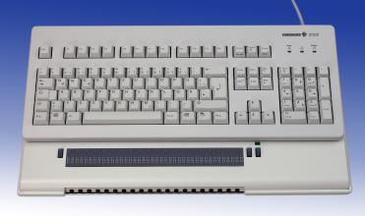
In ons testverslag van september 2008 werd de Braillex EL 66s uitvoerig besproken. Deze testresultaten zijn vandaag nog steeds actueel.
Aan de top van het Papenmeier-gamma vinden we de Braillex EL 80 2D. Dit is eigenlijk een Braillex EL 80 met een extra rijtje verticaal opgestelde braillecellen. De meerwaarde van dit extraatje is echter gering en resulteert in een fors prijskaartje.
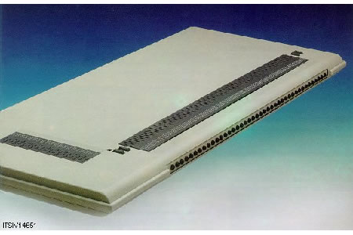
De Papenmeier-leesregels zijn in Vlaanderen verkrijgbaar bij Sensotec en leverbaar met de schermuitleesprogramma’s Supernova of Jaws.
Nippon Telesoft
De Seika-leesregels zijn bij ons nog niet zo lang op de markt. Het zijn compacte toestellen, die gebouwd zijn volgens een ‘no nonsense’-filosofie. Enkel de knoppen die minimaal nood-zakelijk zijn voor een vlotte bediening zitten erop. Voor extra toeters en bellen moet je bij de andere merken zijn. Het toestel bestaat met 40 of 80 braille-cellen en biedt een usb-poort voor de connectie met een Windows-pc of een Mac. De Seika 40 is ook verkrijgbaar met bluetooth waardoor ook een smartphone of iPhone/iPad bruikbaar worden. Maar bij gebruik van deze mobiele apparaten, ga je al snel een brailletoetsenbord missen.
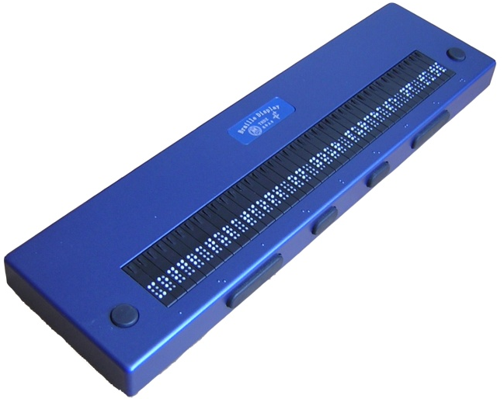
De Seika-leesregels zijn in Vlaanderen verkrijgbaar bij Integra en worden bij voorkeur geleverd met het schermuitlees-programma Window-Eyes.

- ‘Multifunctionals’: notitietoestellen die dienst kunnen doen als braille-leesregel
Naast de brailleleesregels die hierboven aan bod kwamen, bestaan er braillenotitietoe-stellen met een ingebouwde brailleleesregel. Vaak zijn die toestellen ook inzetbaar als brailleleesregel voor een computer. Zonder al deze toestellen uitgebreid te willen beschrijven, geven we toch een overzicht van het marktaanbod:
- Baum Pronto: verkrijgbaar met 18 of 40 braillecellen
- Eurobraille Iris: verkrijgbaar met 32 of 40 braillecellen
- Freedom Scientific PacMate: verkrijgbaar met 20 of 40 braillecellen
- Handy Tech Braillino: uitgerust met 20 braillecellen
- HIMS BrailleSense: verkrijgbaar met 18 of 32 braillecellen
- Papenmeier Braillex Trio: uitgerust met 40 braillecellen
- Sensotec Euroscope Apex: verkrijgbaar met 18 of 32 braillecellen
Met dit lijstje erbij, zien we dat er toch wel een ruime keuze aan leesregels beschikbaar is in Vlaanderen.
- Compatibiliteit
We zijn in dit artikel uitgebreid ingegaan op compatibiliteit met diverse besturingssystemen. Als je graag weet of jouw leesregel compatibel is met een bepaald platform dan kun je onder-staande bronnen gebruiken:
- Compatibiliteitslijst voor VoiceOver voor de Mac: http://www.apple.com/accessibility/voiceover/devicesupport.
html
- Compatibiliteitslijst voor VoiceOver voor iPhone/iPod touch/iPad: http://www.apple.com/accessibility/iphone/braille-display.html
- Compatibiliteitslijst voor Mobile Speak op Nokia Symbian-gsm’s: http://www.codefactory.es/en/
products.asp?id=316#braille
- De goedkoopste adequate brailleleesregel
‘Goedkoopst adequaat’ is sinds een tijdje het basiscriterium dat het Vlaams Agentschap voor Personen met een Handicap hanteert bij het bepalen van refertebedragen. Zo ook voor brailleleesregels. Maar wanneer kunnen we een brailleleesregel als adequaat beschouwen? Een enquête binnen het werkveld wees uit dat het belangrijk is om, bij het beantwoorden van deze vraag, rekening te houden met een aantal belangrijke criteria, zoals:
- de kwaliteit van de braille-cellen, die onder meer bepaald wordt door het oppervlak van de afdekkapjes, de ronding van de punten, de weerstand die de punten bieden …;
- de compatibiliteit met het schermuitleesprogramma (volgens de brochures is zowat elke leesregel met elk schermuitleesprogramma compatibel, maar in de praktijk bleek daar niet veel van in huis te komen!);
- de inzetbaarheid, die in hoge mate bepaald wordt door draagbaarheid, aansluitingen, voeding en compatibiliteit met diverse platforms (Windows, Mac, Linux, Symbian, iOS …);
- het bedieningsconcept, dat erg kan verschillen van merk tot merk, maar dat sommige leesregels voor sommige mensen bijzonder ongeschikt maakt.
Deze criteria komen in hoge mate overeen met ons testverslag van 40-cellige brailleleesregels dat we publiceerden in Infovisie Magazine van september 2008. Ook tijdens die test gaven onze ervaringsdeskundige testmede-werkers al aan dat deze aspecten in hoge mate bepalend zijn bij de individuele keuze van een brailleleesregel.
- Conclusies
We zien duidelijk dat er een ruim brailleleesregelaanbod beschik-baar is. Maar we merken evenzeer dat dit ruime aanbod geen overbodige luxe is. Zowel de test van een paar jaar geleden, als de recent afgenomen enquête, tonen aan dat diverse technische en functionele criteria van doorslaggevend belang zijn bij de keuze van een brailleleesregel. In de dagelijkse adviespraktijk zien we dat sommige leesregels daardoor voor sommige gebruikers totaal ongeschikt zijn.
Een interessante vaststelling is dat steeds meer leesregels steeds breder inzetbaar zijn. Ze worden superdraagbaar. Ze ondersteunen steeds meer mobiele platforms. Ze bieden een langere batterij-autonomie. Ze bieden draadloze connectiviteit. Ze zijn als autonoom notitie-toestel inzetbaar … Deze evolutie kunnen we alleen maar toejuichen!

Wiskunde in braille:
de stand van zaken in Vlaanderen
Jan Engelen - Katholieke Universiteit Leuven
Bart Simons - Blindenzorg Licht en Liefde / Anysurfer

In april 2010 werd onder toezicht van de Vlaamse Onderwijsraad (VLOR), het adviesorgaan van de Vlaamse minister van Onderwijs, een speciale werkgroep opgezet met als opdracht het ontwerpen van een nieuwe wiskundebraille-code. Tijdens verschillende vergaderingen van de Vlaamse onderwijsvleugel van BCBS (Belgische Confederatie van Blinden en Slechtzienden) was immers duidelijk geworden dat er problemen waren met de oorspronkelijke wiskundebraille-code. Verderop bespreken wij de achtergrond van deze problema-tiek en ook de huidige stand van zaken.
1. Geschiedenis
Sinds het midden van de jaren 70 beschikt Vlaanderen over een code om wiskundige formules in braille weer te geven. Deze code werd meer dan dertig jaar in het onderwijs gebruikt zonder noemenswaardige discussies.

We noemen die code in onze tekst de 'Notaertcode'. Ze werd immers ontwikkeld door de heren van der Mey (NL) en Notaert (BE), die hun systeem baseerden op de Duitse Marburgcode.
De Notaertcode is:
- logisch: ze volgt duidelijke regels en kan, vooral in het gespecialiseerd onderwijs, vrij eenvoudig aangeleerd worden.
- eenduidig: de braillecode volgt strikt de geschreven wiskun-dige formule en geeft geen interpretatie. Zo zal men niet uit de code kunnen afleiden of een wat hoger geplaatst cijfer 3 in een formule de betekenis heeft van een machtsverhef-fing of van een bovenindex. Het is dus aan de blinde lezer/
student om de formule te interpreteren, net zoals de ziende student.
- compact: door het gebruik van bijzondere tekens in plaats van afkortingen is de braillecode zeer compact.
2. Geïntegreerd onderwijs
Sinds 1990 volgen blinde studenten zoveel mogelijk het gewone onderwijs. Dit werd mogelijk dankzij de ontwikkeling van allerlei hulpmiddelen. Bij de start (en ook nu nog in verschil-lende scholen) gebruikte de student een notitietoestel (vaak de Braillescope of de Euroscope). Omdat de ziende leerkracht gewoonlijk geen braille kent en dus het werk van de leerling op het notitietoestel niet kan volgen, bieden deze toestellen de mogelijkheid de formule in grafische vorm (tweedimensio-naal) af te printen op papier. Dank zij de eenduidigheid van de Notaertcode kon immers software ontwikkeld worden die ook de wiskunde kon behandelen.

Het notitietoestel is echter beperkt tot de communicatie van de student naar de leerkracht. Andersom werkt het niet omdat het notitietoestel enkel braille-input aanneemt. Die taak wordt dan opgenomen door omzet-centra en de zgn. GON-begelei-ders. Ze halen de om te zetten teksten op in de school en brengen ze een week later afgedrukt in braille terug.

Dit systeem werkte zeer goed voor vele generaties van studenten maar de ICT-ontwik-kelingen stopten niet en nieuwe werkmethoden vonden ingang:
- blinde studenten gebruiken meer een meer een laptop in plaats van een notitietoestel
- De leerkrachten kunnen nu digitale documenten rechtstreeks aan hun leerlingen bezorgen. Vele leerkrachten verkiezen dit ook omdat er geen vertraging meer is en omdat het tweerichtings-communicatie mogelijk maakt. Maar voor wiskunde bleef er het ernstige probleem dat de leerkrachten de Notaertcode niet kennen.

Daarom begonnen verschillende personen en instellingen een eigen soort pseudocode te gebruiken om wiskunde weer te geven (bv. iets in de trant van formules in Excel), maar zulke diversiteit was absoluut niet positief.
Concurrerende codes in zo’n klein gebied als Vlaanderen zijn problematisch voor studenten, scholen, omzettingscentra en software-ontwikkelaars en dat feit lag aan de oorsprong van de vraag naar een nieuwe eenge-maakte code om wiskunde in braille weer te geven.
3. Aanpak
In april 2010 werd de speciale WIBRA-werkgroep opgezet in het kader van de Vlaamse Onderwijsraad (VLOR), het adviesorgaan van de Vlaamse onderwijsminister.
De groep bestaat uit vertegen-woordigers van omzetcentra, de verschillende gespecialiseerde scholen voor blinden en de teams die de studenten in het geïnte-greerd onderwijs begeleiden, braillegebruikers en software-ontwikkelaars. Voorzitter is Jan Engelen die thuis is in zowel wiskunde, braille- als toegan-kelijkheidsaspecten. Bovendien neemt ook de heer Notaert persoonlijk deel aan de besprekingen. Hij was vroeger leerkracht aan het Koninklijk Instituut in Woluwe en is auteur van de reeds enkele malen vernoemde Notaertcode die zoveel studenten in het verleden gebruikt hebben.

De groep kwam maandelijks samen. Omdat het probleem van pseudocodes voor wiskunde een algemeen probleem is, tenminste in Europa, is de groep begonnen met het bestuderen van de schema’s in België, maar ook in Nederland, Frankrijk en Duitsland. Bovendien werden algemene wiskundecodering-schema’s zoals MathML, Latex en Litex onderzocht. Internationaal werd contact gezocht met de universiteiten van Parijs 6 (UPMC) en Linz waar al jaren onderzoek gedaan wordt naar wiskundecoderingen en (automatische) conversies tussen de verschillende formaten.
Daarnaast volgde de groep ook de activiteiten op binnen het Comenius-project 'Touching Maths' en gaven enkele firma’s demonstraties van hun softwareontwikkelingen rond wiskunde en braille.

Tijdens de besprekingen kwamen volgende problemen met de Notaertcode naar boven:
- in het geïntegreerd onderwijs is er geen begeleiding om de code correct aan te leren. Alhoewel ze strikte regels volgt die gemakkelijk aan te leren zijn als volwassene, evt. met hulp van een GON-leerkracht, blijft het moeilijk om jonge kinderen vertrouwd te maken met de code.
- Een blinde student moet wiskunde in braille kunnen schrijven. Dit kan enkel op een notitietoestel en niet op een laptop. Maar een leerling wil niet met twee toestellen (notitietoestel en laptop) naar school komen wetende dat voor de andere vakken een laptop volstaat.
- De ziende leerkracht in het gewone onderwijs kan geen wiskunde in braille produceren. Maar wiskundeleraren willen, zoals hun collega’s, vermijden dat hun teksten door GON-leerkrachten moeten omgezet worden omdat dat extra vertraging meebrengt.
- De code is handig voor blinde studenten maar is volledig verschillend van geschreven wiskunde. Slechtziende leerlingen of leerlingen die op latere leeftijd blind worden hebben moeite om met het abstract codesysteem te werken.
- De code lijkt helemaal niet op de manier waarop Excel-formules geschreven worden of waarmee rekenmachines werken of op de wiskunde-input voor softwarepakketten zoals Matlab, Mathematica of Latex

Samenvattend: het voornaamste probleem van de braillecode is dat ze in braille moet geschreven worden en dit maakt ze onbruik-baar voor de meeste mensen. De blinde studenten die de code wel nog kennen, hebben geen mogelijkheid meer om ze te schrijven omdat ze een laptop verkiezen.

De VLOR-werkgroep heeft in het voorbije jaar naar oplossingen gezocht in twee verschillende richtingen:
- Het gebruik van een tekst-gebaseerde code die met een gewoon toetsenbord geschreven kan worden en zowel door blinden als ziende personen kan gelezen worden.
- Het gebruik van aangepaste software, namelijk een tekstverwerker die de wiskundige formules direct omzet in de gewenste vorm (braillewiskunde, lineaire code en grafische voorstelling)
4. Een nieuwe code
Verschillende instellingen, zowel in België als in het buitenland hebben, onafhankelijk van elkaar, projecten opgezet om een meer beschrijvende, tekstgebaseerde, code voor wiskundige formules op te stellen. De werkgroep heeft er verschillende van onderzocht. LaTeX/LiTeX en MathML werden als te ingewikkeld beschouwd voor gebruik in lager en secundair onderwijs. De Nederlandse Dedicon-code werd als onvoldoende eenduidig beoordeeld door het gebruik van de vele haakjes en onpraktisch door de lange afkortingen.

De groep besloot dat geen van deze codes in ontwikkeling dezelfde standaarden als de Notaertcode bereikt zoals daar zijn de eenduidigheid, de volledigheid en de compactheid. Daarom wilde men de Notaert-code zeker niet opgeven. In het voorjaar 2011 werd dan ook de conclusie bereikt dat enkel een combinatie van een nieuwe, tekstgebaseerde code en nieuwe software zouden toelaten om uit de impasse te geraken.
5. Software
Twee softwareontwikkelaars binnen de VLOR-groep hebben die uitdaging aangenomen.
Vooreerst door de wiskunde-functionaliteit van de notitie-toestellen ook beschikbaar te maken op een laptop. Het brailletoetsenbord wordt gesimuleerd door zes toetsen van het normale klavier te gebruiken. De software zet de wiskunde om in gedrukte/grafische formules op het scherm en op papier. Omdat sommige laptops het gelijktijdig indrukken van toetsen niet correct verwerken (dit is een hardwarematige beperking) kan er evt. een apart brailletoetsen-bordje gebruikt worden. Deze oplossing biedt nog geen antwoord op het scenario waar een leerkracht wiskundebraille wil aanmaken.
Als we de ziende leerkracht digitaal willen laten communi-ceren met de blinde leerling, moeten we starten van wat die leerkracht goed kent, namelijk de formule-editor uit Microsoft Word. De Belgische firma Sensotec ontwierp een plugin voor MS Word (SensoMath) die on-the-fly-conversie mogelijk maakt tussen wiskundige formules in Notaertcode, de formule-editor en een tekst-gebaseerde code. Deze software die elke wiskundevorm onmid-dellijk in de twee andere omzet, maakt volgende scenario’s mogelijk:
- De leraar kan de blinde student een digitale kopie geven van een tekst die hij in MS Word maakte met de wiskunde-editor. Hij/zij hoeft dus niets nieuws te leren.
- De student kan het ontvangen document lezen op een brailleleesregel. Hij kan hierbij kiezen of hij de Notaertcode of de tekstgebaseerde code wil zien.
- Een blinde student die vertrouwd is met de Notaert-code en een brailletoetsenbord bij zijn laptop heeft, kan braille ingeven zoals tevoren. De soft-ware maakt die dan toegan-kelijk voor ziende mensen via de standaardoplossing voor wiskundeformules die in MS Word ingebouwd is.
- De leraar kan een document van een student ontvangen en er correcties in maken met behulp van de wiskunde-editor.
- Een student die niet vertrouwd is met de Notaertcode of slechtziend is, kan de formules in de tekstgebaseerde code lezen en schrijven.

De werkgroep is van oordeel dat de Sensomath-aanpak de revolutionaire oplossing biedt die we nodig hebben om het 'conflict' tussen de specifieke Notaertcode en de verschillende codes die intussen ontwikkeld werden, uit te klaren. Die tekstgebaseerde codes zijn gemakkelijker te lezen en te schrijven maar werden nog niet echt grondig uitgetest wat betreft hun precisie en volledigheid.

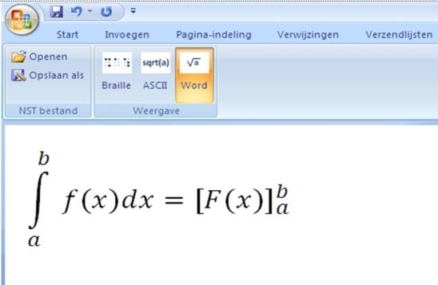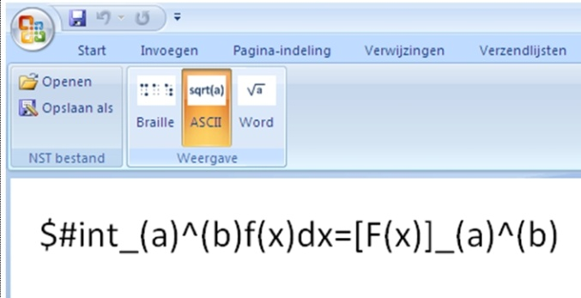

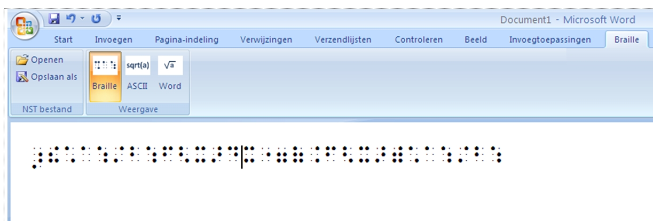

Fig. 1 –Schermkopieën van dezelfde formule in SensoMath (grafisch, Ascii, wiskundig braille/Notaert).
Opgelet: de zgn. Ascii-codering (bovenaan rechts) is nog in ontwikkeling.

6. Toekomst
Uit de hierboven aangegeven beschrijving zal het duidelijk zijn dat de SensoMath-ontwikkeling

door de VLOR-werkgroep aanzien wordt als de echte oplossing om wiskunde aan studenten met een visuele beperking aan te leren.
Er blijven echter twee belangrijke problemen op te lossen in de nabije toekomst:

De tekstgebaseerde code (Ascii genaamd in de SensoMath-toepassing) moet nog afgewerkt worden. Dit vergt een strenge logische aanpak zodat ze eenduidig omgezet kan worden in Notaertcode en in de grafische voorstelling. Hiervoor werd een speciale technische subwerk-groep samengesteld die zeer frequent bijeenkomt in het najaar 2011.
Het andere openstaande probleem is van financiële aard: Sensotec moet het bestaande prototype nog omzetten in een commercieel product aan een redelijke prijs.

Om deze uitdagingen aan te kunnen pakken, werd het mandaat van de werkgroep met een half jaar verlengd door het beheerscomité van de VLOR. De leden gaan er immers van uit dat oplossingen zullen gevonden worden tegen begin 2012 en dat er dan in het voorjaar een speciale studiedag over wiskundebraille georganiseerd kan worden.

WinBraille is niet meer …
Zoektocht naar een goeie brailletekstverwerker
Jos Verhaegh, Eline De Ganck, Jeroen Baldewijns
Vlaams Digitaal Oogpunt, Blindenzorg Licht en Liefde

Sinds jaar en dag levert de brailleprinterfabrikant Index de bekende WinBraille braille-tekstverwerker bij elke nieuwe brailleprinter. Vrij recent besliste Index om WinBraille niet meer verder te ontwikkelen. Dit was voor velen een totaal onver-wachte en onbegrijpelijke wending. Want met een braille-printer ben je niets zonder een goede brailletekstverwerker. We hebben dit artikel dan ook niet bestempeld als een vergelijkende test maar veeleer als een zoektocht naar geschikte alternatieven voor het verdwenen WinBraille.
Dit alles roept natuurlijk veel vragen op. Welke alternatieven zijn er beschikbaar voor WinBraille? Welk prijskaartje hangt daaraan vast? Blijven brailleprinters en de bijbeho-rende brailletekstverwerkers betaalbaar, wetende dat het refertebedrag recent nog drastisch verlaagd werd?
Op al deze vragen trachten we een antwoord te bieden in dit artikel.

- Opzet van de test
Onze zoektocht naar beschikbare brailletekstverwerkers resulteerde in een verrassend lange lijst van beschikbare producten. Daaruit maakten we een selectie van producten die bij ons vlot verkrijgbaar zijn: ViewPlus Tiger, Duxbury Braille Translator, Dolphin EasyConverter en odt2braille.
Elk van deze producten werd door ons uitgebreid aan de tand gevoeld.
- ViewPlus Tiger
De door ViewPlus bij iedere printer meegeleverde software, ook wel de Tiger Software Suite genoemd, is een brailletekst-verwerker die alleen werkt met de ViewPlus-brailleprinters. Dit programma werkt onder alle Windows-versies vanaf Windows XP maar ook onder de 64-bit-versie van Windows 7. Tiger heeft een Nederlandse interface wat hem vlot bruikbaar maakt.
De conversie van een Word-document naar braille werkt bij Tiger niet als een autonoom programma, maar doet zijn werk binnen het bekende Microsoft Officepakket zélf. Het Tiger-menu nestelt zich bij Office 2003 in de werkbalk en bij Office 2007 en 2010 in het lint ‘Invoegtoe-passingen’. Vanuit het Tiger-menu kun je ViewPlus-printer aansturen. Als je in Word een nieuw document maakt, kun je dat meteen doen op basis van een Tiger-sjabloon. Zo’n sjabloon is al voorzien van een braille-gerichte opmaak, zoals de juiste regelbreedte en marges. Als je document niet van bij aanvang bedoeld is om in braille af te drukken, hoef je dit sjabloon niet te gebruiken. Je kunt in dat geval het document nadien nog steeds laten vertalen naar braille.
Als je document afdrukklaar is, kies je in het Tiger-menu de actie ‘Document vertalen’. De Tiger-software zet je document vervolgens om naar de juiste lay-out voor een braille-afdruk. Daarna krijg je het printdialoog-venster, waar je alleen nog de ViewPlus-printer moet selecteren in de printerlijst en op de knop ‘Afdrukken’ moet klikken. De printer zal het document vervolgens netjes afdrukken.
ViewPlus levert ook een (duurdere) printer die braille én zwartdruk op een blad kan printen. Voor die printer kun je in de Tiger-software instellen dat je braille én zwartdruk wil afdruk-ken.
Het hier geschetste afdrukproces werkt erg rechttoe rechtaan. Als gemiddeld braillist, heb je eigenlijk niet meer nodig. Maar voor wie meer wil, worden mogelijkheden geboden om zelf de vormgeving van het braille-document aan te passen.
Maar er is meer. Als een document grafische elementen bevat, dan zet Tiger deze om naar een voelbaar puntjespatroon dat mee afgedrukt wordt. Bij foto’s geeft dit meestal een onbruik-baar resultaat, want alle details en contrasten worden uitgevlakt. Foto’s wis je dus beter uit het document alvorens Tiger erop los te laten. Bij duidelijk afgelijnde, eenvoudige plaatjes, die over goede contrasten beschikken, is de omzetting naar een puntjes-patroon vaak wel goed te herkennen door een braillist. Deze functie is ook goed bruikbaar om de grafiek bij een tabel rechtstreeks af te drukken vanuit Excel.
Vaak vraagt dit soort grafische voorstellingen toch nog wat bewerking door een ziende. Tiger levert daarvoor een pakket mee waarmee je plaatjes en foto’s een duidelijker contrast kunt geven vooraleer ze af te drukken. Dit is een zeer mooie optie voor het aanmaken van didactisch materiaal door leerkrachten en docenten en geeft de ViewPlus-printers een duidelijke meer-waarde.
Tiger werkt met de Nederlands/
Vlaamse brailletabel. Als je dat wilt, kun je die brailletabel wijzigen.
Pluspunten van Tiger
- Nederlandstalige interface
- Vlotte integratie in Office
- Gebruikseenvoud
- Geen extra kost
- Grafische mogelijkheden
Minpunten van Tiger
- Werkt enkel met brailleprinters van ViewPlus
- Aanmaak van grafisch materiaal enkel voor zienden mogelijk
- Duxbury Braille Translator
De Duxbury Braille Translator (DBT) is een programma dat werkt met verschillende brailleprinters, waaronder die van Index. Deze software laat zich mooi integreren in Word, en het concept zit (in tegenstelling tot Tiger) erg dicht bij dat van WinBraille. Je maakt je document in eerste instantie in Word. Zodra het document printklaar is, activeer je de optie ‘Translate’. Vervolgens start DBT, dat je document zal vertalen. Vanaf dat moment werk je dus buiten Word en kun je binnen het DBT-programma nog wat aanpas-singen doen met betrekking tot de paginaopmaak voor braille. Daarna kun je vanuit DBT de ‘Emboss’-functie activeren om het document effectief af te drukken.
Net zoals bij Tiger kun je ook hier vertrekken vanuit een sjabloon dat aangepast is aan de vormgevingvereisten voor braille.
De software is zodanig ontwik-keld dat hij ook prima voldoet voor leerkrachten of niet-braille-gebruikers. Er zitten namelijk verschillende mogelijkheden in om je document visueel na te kijken alvorens het af te drukken in braille.
Er kleven nog een paar minpunten aan dit product. De interface van het programma is (nog) niet in het Nederlands verkrijgbaar. Bovendien is de installatie naar ons aanvoelen enkel doenbaar voor een gevorderde pc-gebruiker. Met name het instellen van de juiste embosser/brailleprinter is een waar doolhof. Maar eenmaal ingesteld loopt alles lekker vlot.
De Duxbury Braille Translator biedt niet de mogelijkheid om plaatjes om te zetten. Dit kan bij Duxbury enkel mits aparte programma’s. Tekeningen die al in een puntjespatroon omgezet zijn, kunnen wel geïmporteerd worden in DBT en met een compatibele brailleprinter worden afgedrukt.
Pluspunten van DBT
- Vlotte integratie in Office
- Lijkt conceptueel sterk op het gekende WinBraille
- Bruikbaar met diverse merken van brailleprinters
Minpunten van DBT
- Engelstalige interface
- Hoge kost die niet voorzien is in refertelijst
- Moeilijke installatieprocedure
- Dolphin Easy Converter
De EasyConverter van Dolphin is een buitenbeentje in dit rijtje, want dit programma kan veel meer dan alleen maar een document naar braille omzetten. Dit programma kan diverse types van brondocumenten omzetten naar verschillende toegankelijke documentformaten (waaronder braille). Eén van de vele mogelijkheden die deze software biedt, is het omzetten van een Worddocument (dat je binnen EasyConverter kunt bewerken alvorens het uit te printen) naar braille en het doorsturen naar een brailleprinter. Daarnaast kan EasyConverter diverse soorten brondocumenten (zoals een beeld dat van een scanner komt) als input hanteren en verschil-lende andere formaten produ-ceren (zoals een daisyboek). Daarom beschouwen we EasyConverter niet echt als een alternatief voor een braille-tekstverwerker.
Dit product is bovendien niet direct voor de eindgebruiker ontwikkeld en dat merk je ook: het hele conversieproces doorloop je via een wizard, die toch wel omslachtig is. Doordat EasyConverter veel meer is dan een brailletekstverwerker, hangt er ook een fors prijskaartje aan van meer dan 1.000 euro.
Pluspunten van Easy Converter
- Nederlandstalige interface
- Bruikbaar met diverse merken van brailleprinters
Minpunten van Easy Converter
- Hoge kost die niet voorzien is in refertelijst
- Eerder gericht op hulpverleners dan op de eindgebruiker
- Is véél meer dan een braille-convertor
- odt2braille
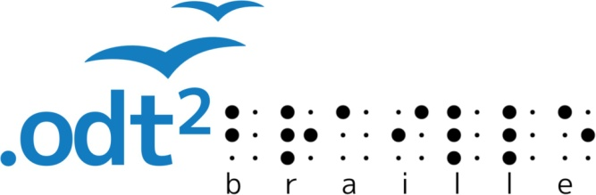
odt2braille is eigenlijk geen brailletekstverwerker (zoals WinBraille of Duxbury Braille Translator), maar een braille-convertor die ontwikkeld werd voor OpenOffice.org en LibreOffice. Het is een zoge-naamde ‘add-in’ (een extra module die extra functies aan je tekstverwerker toevoegt) die zich volledig integreert binnen OpenOffice.org of LibreOffice. Het is bovendien ook nog eens gratis beschikbaar (net zoals OpenOffice.org en LibreOffice zélf overigens). Ondanks het betastadium waarin dit product zich bevindt, biedt deze versie 0.1.0 toch al zeer uitgebreide functies. De instelmogelijkheden zijn te vergelijken met die van de Duxbury Braille Translator. Je kunt dus een bestaand tekst-document laten vertalen of via een sjabloon een nieuw document aanmaken. Je kunt het document nog nalezen alvorens het af te drukken. In de afdrukprocedure kun je tal van instellingen doen die bepalen hoe het uiteindelijke document er gaat uitzien. odt2braille is nog niet met alle denkbare brailleprinters te gebruiken. Maar de meest gebruikte braille-printers (waaronder die van Index en Interpoint) worden inmiddels wel ondersteund. In de volgende versie zullen ook de printers van ViewPlus en van enkele andere merken ondersteund worden.
odt2braille werkt momenteel alleen onder Windows. Wie hoopte om met deze braille-convertor een brailleprinter aan te sturen vanuit OpenOffice.org voor de Mac of Linux, zal merken dat dit niet kan. Hiervoor zul je wellicht nog even moeten wachten, een versie voor Linux is alvast in de maak.
odt2braille biedt een Neder-landse interface en een Nederlandse brailletabel. Dat is niet onbelangrijk als je het afgedrukte document zonder problemen wilt kunnen lezen.
Tot zover klinkt dit verhaal als muziek in de oren. Helaas is van OpenOffice.org en LibreOffice geweten dat ze niet zo vlot bruikbaar zijn in combinatie met schermuitleesprogramma’s voor Windows. Dat doet ons besluiten dat odt2braille op dit ogenblik een erg goed product is voor ziende hulpverleners die braille-documenten willen produceren maar slechts in zéér geringe mate geschikt is voor hulpmid-delengebruikers zelf. We hopen dat dit laatste knelpuntje in de toekomst nog kan worden weggewerkt want een gratis hulpmiddel kunnen we enkel toejuichen.
Pluspunten van odt2braille
- Gratis (open source) product
- Nederlandstalige interface
- Vlotte integratie in OpenOffice of LibreOffice
- Ondersteuning van meerdere merken van brailleprinters
- Veel (professionele) instelmogelijkheden
Minpunten van odt2braille
- odt2braille is nog in betaversie
- Enkel geschikt voor OpenOffice en LibreOffice onder Windows
- OpenOffice en LibreOffice zijn (nog) niet compatibel met schermuitleesprogramma’s
- Instellingenpanelen iets te uitgebreid voor de modale eindgebruiker
- En wat met WinBraille?
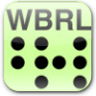
We hebben vier alternatieven opgesomd, maar toch zijn er heel wat motieven te bedenken om zo lang mogelijk verder te willen met WinBraille: het is een vertrouwd product, je hebt (had) er geen extra budget voor nodig, het is een toegankelijk product, het sluit naadloos aan bij de mogelijkheden van de gebruikte Index printer …
Stel je eens voor: de harde schijf van je pc gaat stuk. Na vervan-ging van de schijf moet alle software opnieuw geïnstalleerd worden, inclusief WinBraille.
Maar WinBraille wordt helemaal niet meer als download aangeboden op de website van Index, zelfs niet als je inlogt met een dealeraccount. Je zult in zo’n geval dus best aankloppen bij je hulpmiddelenleverancier, die wellicht nog beschikt over een cd’tje met WinBraille.
Maar als je overschakelt naar de 64-bit-versie van Windows of je koopt een nieuwe Index-braille-printer, dan is het verhaal helemaal ten einde. WinBraille 5 is namelijk helemaal niet compatibel met een 64-bit-Windowsversie of met een Index-brailleprinter van de V4-generatie.
Als je in die situatie terechtkomt, dan zul je je toevlucht moeten nemen tot één van de in dit artikel besproken alternatieven.
Pluspunten van WinBraille
- Nederlandstalige interface
- Algemeen verspreid en dus voor velen vertrouwd product
- ‘No nonsense’-brailletekst-verwerker
Minpunten van WinBraille
- Wordt niet meer doorontwikkeld, enkel nog oudere versies beschikbaar
- Niet compatibel met huidige generatie Index-printers of huidige Windows-generaties
- Brailleprinters:
wat biedt de markt?
Met een brailletekstverwerker alleen ben je natuurlijk niets. Je hebt immers een printer nodig om je brailledocument af te drukken. Het brailleprinteraanbod is niet zo uitgebreid. In Vlaan-deren en Nederland worden slechts twee merken aange-boden: het Amerikaanse ViewPlus en het Zweedse Index. We geven per merk een overzicht van de aangeboden toestellen. We beperken ons hierbij tot toestellen die bedoeld zijn voor thuisgebruik.
Index Braille
- Basic-D V4: voor dubbelzijdig printen tegen 100 tekens per seconde op kettingpapier
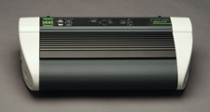
- Everest-D V4: voor dubbelzijdig printen tegen 100 tekens per seconde op losse bladen
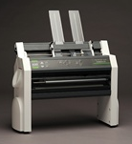
ViewPlus
- Cub: voor enkelzijdig printen tegen 50 tekens per seconde op A4-papier (losse vellen of kettingpapier)
- Cub Jr.: voor enkelzijdig printen tegen 30 tekens per seconde op A4-papier (losse vellen of kettingpapier)
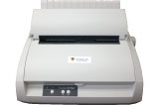
- Max: voor dubbelzijdig printen tegen 60 tekens per seconde op breder papier (losse vellen of kettingpapier)
- Emprint SpotDot: voor dubbelzijdig printen tegen 50 tekens per seconde op A4-papier (losse vellen), met de mogelijkheid om (tegen 40 tekens per seconde) braille en gewone kleurendruk te combineren.
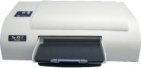
- Kwaliteit van brailleprints
We hebben de printers zélf niet in detail op de testbank gelegd, want het onderwerp van de test waren de brailletekstverwerkers. Toch hebben we heel wat braille geproduceerd tijdens onze testweek.
Het leek ons daarom nuttig om de kwaliteit van deze prints voor te leggen aan een ruimer aantal gebruikers van het brailleschrift. We lieten hen enkelzijdig gedrukte prints van de Index Everest-D vergelijken met die van de ViewPlus Cub Jr.
De prints van de ViewPlus kwam in deze rondvraag die uit een tiental braillelezers bestond, als globale winnaar uit de bus. Maar we moeten hier een aantal belangrijke kanttekeningen bij plaatsen. Een significant aantal braillelezers uit de testgroep is nog maar enkele jaren met braille bezig. Sommigen van hen hadden een verminderde vingergevoeligheid ten gevolge van diabetes of jarenlange handenarbeid. De scherpere braillepunten van de ViewPlus zijn voor hen duidelijker voelbaar. De ervaren braillelezers vonden de kwaliteit van de ViewPlus ook goed maar zij formuleerden enige ongerustheid bij het langdurig lezen van ViewPlus prints. Eén van hen deed de test en ging langdurig aan het lezen. Deze testpersoon bevestigde dat de scherpere puntjes van de ViewPlus na een tijd storend en zelfs pijnlijk werden. Voor langdurig lezen of lange brailledocumenten zijn, om die reden, de minder scherpe puntjes van de Indexprinters aangenamer.
Maar qua braillekwaliteit kunnen beide printers de concurrentie met elkaar aangaan. De keuze blijft uiteindelijk subjectief en afhankelijk van gebruiker tot gebruiker.
- De goedkoopste adequate brailleprinter
‘Goedkoopst adequaat’ is sinds een tijdje het basiscriterium dat het Vlaams Agentschap voor Personen met een Handicap hanteert bij het bepalen van refertebedragen, zo ook voor brailleprinters.
De hamvraag hierbij luidt natuurlijk: “Wanneer kunnen we een brailleprinter als adequaat bestempelen?” Onze ervaringen in deze test en de bevraging naar braillekwaliteit bij braille-gebruikers wees uit dat het belangrijk is om, bij het beantwoorden van deze vraag, rekening te houden met een aantal belangrijke criteria, zoals:
- Braillekwaliteit in functie van gebruiksfrequentie: eerder lange of eerder korte documenten?
- Het samenspel tussen hard- en software: brailleprinter enerzijds en brailletekstver-werker anderzijds (het ene kan niet zonder het andere).
- De specifieke doelgroepen (leerlingen versus thuisge-bruiker) die zeer situatie-specifieke eisen stellen aan hun brailleprinter.
- De kwaliteit en functionele kenmerken van de hardware.
- Compatibiliteit met platforms én hulpmiddelen.

- Conclusies
We zijn dit artikel begonnen met een paar prangende vragen. We willen deze test dan ook besluiten met een poging om deze vragen te beantwoorden.
- Welke alternatieven zijn er beschikbaar voor WinBraille?
Tiger is onmiskenbaar een stevig alternatief voor WinBraille, maar dan moet je wel van printer veranderen en overstappen naar een ViewPlus-printer. Duxbury Braille Translator is zeker ook een waardig alternatief, maar kost een flinke duit bovenop de prijs van de brailleprinter en daar schiet het refertebedrag te kort. odt2braille is momenteel niet echt een alternatief omdat het enkel werkt met OpenOffice.org of LibreOffice, die niet goed samenwerken met schermuit-leesprogramma’s. En het product van Dolphin tot slot, is een goed product maar geen alternatief voor WinBraille omdat het véél meer is dan een brailletekstverwerker en een heel pak duiten kost, die niet passen in het refertebedrag.
- Welk prijskaartje hangt daaraan vast? Als je een nieuwe brailleprinter moet kopen, dan zul je, rekening houdend met het ontoereikende refertebedrag van het VAPH, wellicht naar de goedkoopste oplossing zoeken en kom je uit bij een ViewPlus-printer met Tiger. Speelt geld geen rol, dan is de Duxbury Braille Translator een goed alternatief voor WinBraille (op voorwaarde dat je vrede neemt met een Engelse gebruikersinterface). Als je je bestaande Index-printer absoluut wil blijven behouden, dan biedt Duxbury de beste oplossing, maar voor de financiering zul je wel bij de Bijzondere Bijstandscommissie van het VAPH moeten aankloppen. odt2braille is gratis en dus aanlokkelijk, maar niet toegankelijk. En zoals gezegd zal de oplossing van Dolphin voor velen onbetaalbaar zijn.
- Blijven brailleprinters en de bijbehorende brailletekstver-werkers betaalbaar, wetende dat het refertebedrag recent nog drastisch verlaagd werd?
Als er één ding duidelijk is, dan is het wel dat het refertebedrag voor de brailleprinter snel terug in lijn moet worden gebracht met de reële kost van een brailleprinter mét bijbehorende brailletekstverwerker.
Dankwoord
Hierbij willen we uitdrukkelijk alle vrijwilligers danken die hun oordeel gaven over de kwaliteit van de brailleprints. Met speciale dank aan Marieke Vanderkeelen en Kristel De Smet voor hun inbreng in deze test.

Jan Engelen … pionier en stuwende kracht
Gerrit Van den Breede – KOC, Kenniscentrum Hulpmiddelen VAPH
Jeroen Baldewijns – Vlaams Digitaal Oogpunt, Blindenzorg Licht en Liefde vzw

De naam van onze verant-woordelijke uitgever is jullie zeker goed bekend. In de jaren '80 (en wellicht al eerder) constateerde hij de nood aan onafhankelijke informatie over hulpmiddelen voor blinden en slechtzienden, meer bepaald geavanceerde hulpmiddelen zoals brailleprinters en notitie-toestellen. Nadat de sector van de doelgroep in kaart gebracht was in een Sociale Gids, maakte hij werk van het tijdschrift dat je nu leest.
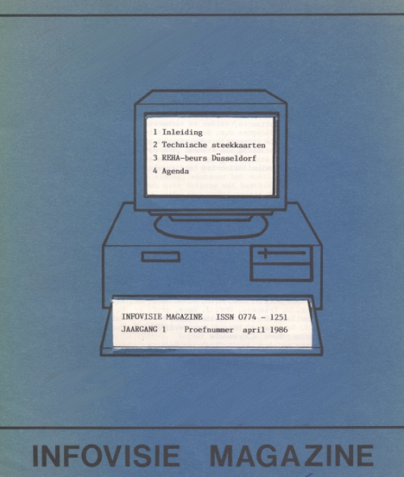
In 1986 werd Infovisie Magazine uitgebracht, eerst als een proefnummer, kort daarna gevolgd door de eerste jaargang. Jan zorgde voor de noodzakelijke logistieke middelen en de daarbij horende werkkrachten.
Mede dankzij Jan z'n wereldwijde contacten organiseerde hij in 1990 de '6th International Workshop on Computer
Applications for the Visually Handicapped' in Leuven. Infovisie Magazine fungeerde als congres-boek (proceedings) voor dit evenement. Dankzij de informele contacten gedurende deze internationale workshop werd de redactionele samenwerking met Visio (Nederland) opgestart. De eerste contacten verliepen via de helaas jong overleden collega Paul Snijders Blok. Er opende zich een scala aan nieuwe mogelijk-heden. Visio beschikte over middelen om vergelijkende tests van hulpmiddelen op te zetten en uit te voeren, waar we vanuit Leuven bij betrokken werden. Het aanbod in Nederland was immers erg gelijklopend met het Belgische aanbod. Het tijdschrift werd voortaan ook bij onze noorderburen gelezen en kende veel bijval. Het was immers uniek in z'n soort: een onafhankelijk blad over zo een klein expertise-gebied als hoogtechnologische hulpmiddelen voor blinden en slechtzienden.

Om IM meer internationale uitstraling te geven, werd het blad gedurende vele jaren in het Frans gepubliceerd. De vertaling kan, vanwege het erg specifieke vakjargon, gerust een titanen-werk genoemd worden. Het was Jan die een geschikte vertaler vond in Luxemburg. De nauw-gezetheid en gedrevenheid van deze vertaler vereiste een grote taalkundige precisie van alle auteurs. De kwaliteit van de Franse uitgave stond daardoor zeker op een hoog niveau. Maar de inspanning kon op langere termijn niet aangehouden worden en de zoektocht naar alterna-tieven leverde niets op.
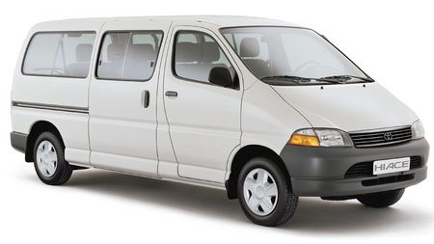
Jan was niet te beroerd om als chauffeur te fungeren om zijn redactieteam naar beurzen in binnen- en buitenland te rijden. Ter plekke aangekomen schuimden we als een ploeg 'IM-reporters' de standen af op zoek naar nieuwigheden in het hulpmiddelenaanbod. Tijdens zo'n informatieronde konden intense contacten gelegd worden met producenten waardoor info uit eerste hand bekomen werd. Dat wierp soms een ander licht op het hulpmiddelenaanbod, dan wat de landelijke leveranciers ons vertelden.

Dankzij de betrokkenheid in het Europese CAPS-project over elektronische kranten zat IM op de eerste rij wat betreft informatieverzameling over dit onderwerp. Ook hier kunnen we gerust stellen dat Jan de drijvende kracht was.

De trouwe lezer zal gemerkt hebben dat de technische fiches intussen al 25 jaar de rode draad binnen het tijdschrift zijn. Ook hier is het Jans verdienste om reeds zeer vroeg de nood te onderkennen van een goede classificatie van hulpmiddelen. Hij was daarin zijn tijd ver vooruit en kan beschouwd worden als de grondlegger voor de vele hulpmiddelendatabanken die nadien bij ons en in het buiten-land verschenen.

Jan vormde jarenlang de bindende kracht tussen vier partijen: InfoVisie en InfoVisie Magazine, de brailledrukkerij van Leuven, de dienst Oogziekten van het UZ Sint-Rafaël (Leuven) en het Elekul-brailledrukkerproject van professor Guido François (Heverlee). Het mag duidelijk zijn dat de interactie tussen deze partijen tot mooie resultaten leidde en de kwaliteit van de informatieverspreiding en dienstverlening op een kwalitatief hoog niveau bracht.
In 2002 werd 'Smart-on-tour' georganiseerd in het kader van de Vlaamse Wetenschapsweek. Moet het nog gezegd dat Jan het hele opzet coachte en heel wat mensen kon motiveren om eraan mee te werken? Voor de kerngroep van gidsen was een grondige voorbereiding in het Deense Kopenhagen voorzien. De mobiele tentoonstelling sloeg daar zijn tenten op en zo konden ze zich optimaal voorbereiden op de komst naar ons land. In Heverlee kon Smart-on-tour rekenen op koninklijke belangstelling door een bezoek van prinses Mathilde. Ook scholen en groeperingen allerhande konden op afspraak de tentoonstelling bezoeken. Het hele initiatief kon rekenen op een grote belangstelling. Het trok de aandacht, niet in het minst door de twee grote gele vrachtwagens waarin de tentoonstelling georganiseerd werd.

Voor IM ging Jan in 2004 op zoek naar een redactiesecretaresse. Hij formuleerde het zo: “We zoeken iemand die achter de mensen hun veren kan zitten om tijdig de artikels binnen te krijgen en daar dan een fatsoenlijk geheel van te maken.” Tot op vandaag is Marie-Paule degene die ervoor zorgt dat het nummer tijdig verschijnt.
Tegelijkertijd kreeg ook het redactieteam de samenstelling die het vandaag nog steeds kent. Jan wist daarvoor de krachten te bundelen van diverse organi-saties. Sindsdien kan het blad rekenen op redactioneel werk vanuit de K.U.Leuven, het Kenniscentrum Hulpmiddelen van het VAPH, Visio en Blindenzorg Licht en Liefde.

De twintigste verjaardag van IM werd gevierd in 2006. Dat gebeurde met een interactieve tentoonstelling die de geschiedenis van hulpmiddelen voor blinden en slechtzienden aanschouwelijk maakte. De locatie was de foyer van de Campusbibliotheek Arenberg van de K.U.Leuven in Heverlee. Door de inzet van Jan, Gerrit en Jeroen werden hulpmiddelen bijeen-gezocht en zo aanschouwelijk mogelijk, per thema, samen-gezet. Naast deze drie mensen, die zo'n 10 jaar samenwerkten binnen InfoVisie en Vlicht, zetten tal van medewerkers en collega's hun schouders onder dit unieke initiatief. De bezoekers konden vrij rondlopen of een gegidste rondleiding krijgen. Jan zorgde elke dag voor de versterking van de inwendige mens met een uitgebreid assortiment aan broodjes.
Dit nummer is het laatste van de 25ste jaargang. De naam werd omgedoopt naar Infovisie MagaZIEN en de looks werden in een hip kleedje gestoken. Jan gaf iedereen de ruimte om ideeën aan te brengen en zette als laatste de puntjes op de i. Het hele redactieteam is bijzonder fier op het resultaat.
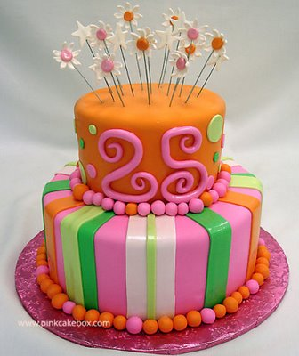
Ter ere van de 25ste verjaardag mocht het vernieuwde Infovisie MagaZIEN tijdens de emeritaatsviering van Jan ook nog eens 25 kaarsjes uitblazen op een speciaal daarvoor aangerukte verjaardagstaart.

Jan is van bij de start betrokken bij de oprichting van het KOC als voorzitter van het ondertussen ter ziele gegane toezichtcomité van het KOC. Hij was ervan overtuigd dat hij vanuit die rol zou kunnen bijdragen tot een onafhankelijke adviesverlening in Vlaanderen. Op zijn emeritaatviering (16/9/11) gaf hij te kennen dat hij blijft waken over de onafhankelijke rol van de hulpmiddelenadvisering in het algemeen en het KOC in het bijzonder.

Tot slot toch nog meegeven dat Jan Engelen, naast een zeer deskundig man, ook een aangename persoonlijkheid is, wat samenwerken met hem, tot een plezier maakt. Deze laatste eigenschap wordt wel eens wat ondergewaardeerd als het erom gaat een groep mensen te motiveren en dat zo te houden. Sinds begin oktober '11 is hij met emeritaat ('op pensioen' in de volksmond). Dat betekent geenszins dat hij op zijn lauweren gaat rusten. Zijn werk is tegelijk ook zowat zijn levenswerk en Infovisie MagaZIEN is in dat opzicht één van zijn kinderen. Dat stopt uiteraard niet als je met pensioen gaat. We kunnen dus blijven rekenen op zijn expertise en gedrevenheid en daar kijken we als redactieteam erg naar uit.

In naam van het voltallige redactieteam: Dankuwel Jan!

Websites: selectie van de redactie
We presenteren u drie websites die wij graag onder uw aandacht willen brengen. De sites zijn alfabetisch geschikt.
1. Belgian Disability Forum - http://bdf.belgium.be
Viertalige (NL/FR/ENG/DUI) site van het Belgian Disability Forum. Het BDF volgt dossiers op en wil netwerking stimuleren. Zij vertegenwoordigen Belgische personen met een handicap op Europees en supranationaal niveau. De bezoeker kan intekenen op een nieuwsbrief.

2. Belgische Confederatie voor Blinden en Slechtzienden - www.bcbs-cbpam.be
Tweetalige (NL/FR) website van de BCBS, het nationaal overkoepelend orgaan voor blinden en slechtzienden in België. De site is tekstgeoriënteerd. In de linkermarge bevindt zich een menu om naar de verschillende onderdelen door te schakelen: Nieuws, Projecten, Dossiers, Links, Leden, Over BCBS en Contact.

3. e-Inclusion - http://ec.europa.eu/information_society/activities/einclusion/index_en.htm
Engelstalige website van het e-Inclusion-initiatief van de Europese Commissie (EC). Het e-Inclusion-initiatief wil bereiken dat niemand achterblijft om te genieten van de voordelen van ICT (Informatie- en CommunicatieTechnologie). Regelmatig worden er initiatieven opgezet om dit onder de aandacht te brengen. De bezoeker kan intekenen op een nieuwsbrief om via e-mail op de hoogte te blijven.

Agenda
27 februari tot 3 maart 2012
CSUN conference: International Conference on Assistive Technology and Persons with Disabilities
27ste internationale en jaarlijkse conferentie over technologie en
personen met een handicap. De organisatie is in handen van de
Californische staatsuniversiteit in Northridge. Parallel met de
conferentie wordt een van de grootste Amerikaanse hulpmiddelenbeurzen georganiseerd. Sinds 2010 gaat deze conferentie niet meer door in Los Angeles maar in San Diego. Deze conferentie richt zich hoofdzakelijk tot professionelen.
Plaats
Manchester Grand Hyatt Hotel, San Diego, Californië, Verenigde Staten
Info
Center on Disabilities
California State University, Northridge
18111 Nordhoff Street, Bayramian Hall 110
Northridge, CA 91330-8340
Telefoon: +1 818 677 2578
E-mail: conference@csun.edu
Website: www.csunconference.org

26 maart 2012 (*)
6th European eAccessibility Forum
Onderwerp ‘Embedded eAccessibility at core of information systems’
Taal: Engels en Frans
Plaats
La Cité des Sciences et de l'Industrie, Parijs
Info
Tel.: +33-1-44 27 34 89
E-mail: braillenet@snv.jussieu.fr
Website: http://inova.snv.jussieu.fr/evenements/colloques/colloques/76_index_en.htm

23 tot 25 mei 2012
SightCity 2012
Jaarlijkse hulpmiddelenbeurs, georganiseerd door een groepering van zes Duitse hulpmiddelenproducenten, aangevuld met een viertal organisaties uit de sector van blinden en slechtzienden. De inkom is gratis en de beurs richt zich tot het grote publiek.
Plaats
Sheraton Airport Hotel, Frankfurt, Duitsland
Info
Frau Merkl, Herr Schäfer
Metec AG, Stuttgart
Duitsland
Telefoon: +49 7 11 66 60 30
E-mail: info@sightcity.net
Website: www.sightcity.net

9 tot 13 juli 2012 (*)
ICCHP: International Conference on Computers Helping People with Special Needs
Dertiende internationale conferentie in zijn reeks. De ICCHP gaat over hoe computertechnologie personen met een beperking kan helpen. Traditioneel is er een groot deel van de voordrachten dat over visuele beperkingen handelt. De eerste twee dagen zijn ‘pre-conference’-dagen waarop workshops en seminaries gehouden worden die langer duren en diepgaander zijn dan de presentaties tijdens de drie daaropvolgende conferentiedagen. Deze conferentie richt zich hoofdzakelijk tot professionelen.
Plaats
Johannes Kepler University te Linz, Oostenrijk
Info
Johannes Kepler University
Linz, Oostenrijk
E-mail: icchp@aib.uni-linz.ac.at
Website: www.icchp.org

17 tot 21 september 2012
TRANSED 2012 - 13th International Conference on Mobility and Transport for Elderly and Disabled Persons
Internationale conferentie over mobiliteit en vervoer voor senioren en personen met een handicap. Deze conferentie richt zich hoofdzakelijk tot professionelen.
Plaats
New Delhi, India
Info
www.transed2012.in

(*): Activiteiten waar redactiepartners van Infovisie MagaZIEN aan deelnemen

TECHNISCHE FICHES
Technische Fiche
Brailleersoftware
ViewPlus Tiger Software Suite

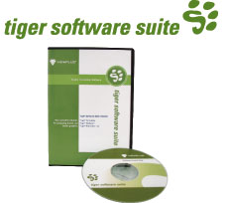
Basiskenmerken
- Versie: 4.0
- Besturingssystemen: Windows XP (32-bit), Vista (32/64 bit) en 7 (32/64 bit)
- Nederlandse gebruikersinterface: ja
- Nederlandse brailletabel: ja
Aanvullende informatie
- De Tiger Software Suite is een brailletekstverwerker voor Windows-computers en brailleprinters van het eigen merk Viewplus.
- De Tiger Software Suite wordt meegeleverd bij elke ViewPlus-brailleprinter.
- Het programma heeft een Nederlandse interface.
- Het afdrukken in braille kan volgens de Nederlandse of Vlaamse brailletabel.
- Brailletabellen zijn door de gebruiker te wijzigen.
- Tiger Software Suite installeert zich tussen de menu’s/linten van Office 2003, 2007 of 2010.
- Bij het openen van een nieuw document in Word, kan het Tiger-sjabloon gebruikt worden. Dan zijn alle typische braille-instellingen automatisch van kracht.
- De software is ook in staat foto’s en tekeningen voelbaar af te drukken. De grafische afbeeldingen worden automatisch omgezet naar een geoptimaliseerd formaat dat nog verder handmatig kan bijgewerkt worden. Het bijwerken gebeurt met een apart grafisch bewerkingsprogramma.
- De aanmaak van grafisch materiaal gebeurt bij voorkeur door een ziende hulpverlener.
Producent
VIEWPLUS
Verenigde Staten
Website: www.viewplus.eu/products/software/braille-translator/
Leveranciers en prijzen
België: Freedom Scientific, Integra
Gratis meegeleverd bij elke ViewPlus-brailleprinter
Nederland: Babbage, ViewPlus
Gratis meegeleverd bij elke ViewPlus-brailleprinter
Technische Fiche
Brailleersoftware
Duxbury Braille Translator

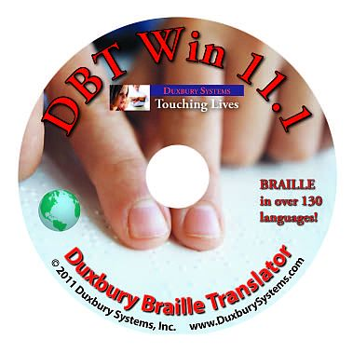
Basiskenmerken
- Versie: 11.1
- Besturingssystemen: Windows 2000 (32-bit), XP (32-bit), Vista (32-bit) en 7 (32-bit)
- Nederlandse gebruikersinterface: neen
- Nederlandse brailletabel: ja
Aanvullende informatie
- De Duxbury Braille Translator (DBT) is een brailletekstverwerker die zich laat integreren in Word.
- Het aanmaken van de tekst gebeurt in Word.
- Verschillende tekstformaten kunnen verwerkt worden, waaronder Word, WordPerfect en HTML.
- Nadat de Duxbury Convertor de tekst ‘vertaald’ heeft naar het brailleschrift, kan in DBT verder gewerkt worden om de opmaak van het brailledocument te verfijnen.
- De gebruikersinterface is in het Engels. DBT is eveneens gelokaliseerd naar het Frans, Duits … Een Nederlandse versie is niet beschikbaar.
- Alle commercieel beschikbare brailleprinters worden ondersteund.
- Omzetting van grafische elementen zoals foto’s of tekeningen is niet mogelijk met DBT. Duxbury stelt een gratis software, QuickTac, ter beschikking waarmee grafische braille kan aangemaakt worden.
- Omzettingen naar wiskundebraille zijn ondersteund voor Nemeth, BAUK, UEBC en Franse braille.
Producent
DUXBURY
Verenigde Staten
Website: www.duxburysystems.com/dbt.asp?product=DBT%20Win
Leveranciers en prijzen
België: Sensotec
545 euro, (oktober 2011, incl. btw)
Nederland: Gegevens ontbreken
Technische Fiche
Brailleersoftware
Dolphin EasyConverter

Basiskenmerken
- Versie: 5.05
- Besturingssystemen: Windows 2000, Vista, XP Home, XP Pro, 7 (32-bit) en 7 (64-bit)
- Nederlandse gebruikersinterface: ja
- Nederlandse brailletabel: ja
Aanvullende informatie
- EasyConverter is een Windows-programma dat omzettingen realiseert vanuit verschillende soorten brondocumenten naar meerdere soorten toegankelijke formaten, waaronder braille.
- De mogelijke inputformaten zijn Word, RTF, PDF, HTML, tekst, daisy XML, NIMAS, EPUB files, Kurzweil Project files en gescande bestanden.
- De mogelijke outputformaten zijn gesproken of tekstuele daisy, mp3, grootschrift, tekst en braille.
- Binnen EasyConverter kan een tekst (bv. vanuit Word) naar wens geformatteerd worden alvorens af te printen in braille.
- Dezelfde tekst die naar braille omgezet wordt, kan ook in de andere toegankelijke formaten (zie eerder) naar buiten gebracht worden.
- Ingescande documenten kunnen door de ingebouwde tekstherkenningssoftware (OmniPage) omgezet worden naar tekstbestanden die door de gebruiker kunnen gewijzigd worden.
- De ingebouwde ‘Quick Conversion Wizard’ zorgt voor een interactieve en eenvoudige werkwijze die de gebruiker stap voor stap door het hele omzettingsproces leidt.
Producent
DOLPHIN
Groot-Brittannië
Website: www.yourdolphin.com/productdetail.asp?id=25
Leveranciers en prijzen
België: Sensotec
1.245 euro, (oktober 2011, excl. btw)
Nederland: Gegevens ontbreken
Technische Fiche
Brailleersoftware
odt2braille

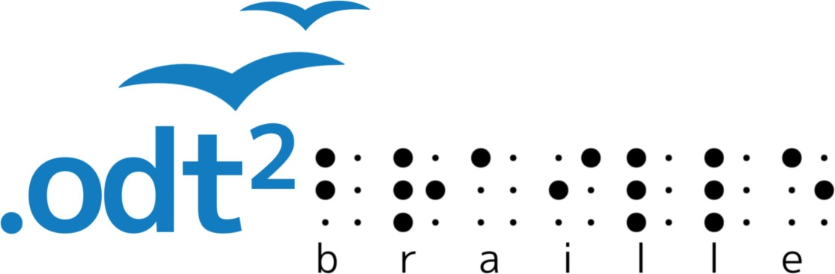
Basiskenmerken
- Versie: 0.1.1
- Besturingssystemen: Windows, betaversie voor MacOS
- Nederlandse gebruikersinterface: ja
- Nederlandse brailletabel: ja
Aanvullende informatie
- odt2braille is een braille-omzetter (convertor) die bedoeld is om samen te werken met OpenOffice.org (versie 3.2 en hoger) en LibreOffice. Deze officepakketten zijn echter (nog) niet toegankelijk via spraak- of brailleweergave.
- Deze software is in de eerste plaats bedoeld voor ziende hulpverleners met het oog op professionele brailleproductie.
- odt2braille is een ‘plug-in’, dit is een extra softwaremodule die zich toevoegt aan het officepakket.
- Een document dat aangemaakt is vanuit een leeg document of een op braillegericht sjabloon, wordt door odt2braille omgezet naar een brailledocument. Het resultaat kan nog nagelezen worden alvorens te printen. Ook de instellingen voor het printen kunnen uitgebreid bijgestuurd worden.
- odt2braille is voorzien van een Nederlandse gebruikersinterface en een Nederlandse brailletabel.
- Nog niet alle commercieel beschikbare brailleprinters worden ondersteund. Er is momenteel ondersteuning voor printers van Index, Braillo en Interpoint. Ondersteuning voor verschillende andere printers in betaversie.
- Het programma is geschreven voor de Windows-versies van OpenOffice en LibreOffice en werkt beperkt (alleen conversie) op MacOS.
- Het programma is gelokaliseerd voor een hele reeks talen waaronder het Engels en het Nederlands.
- Brailleconversie voor 40 talen, waaronder Nederlands, Frans, Engels en Duits is voorzien.
Producent
DOCARCH
E-mail: bert.frees@esat.kuleuven.be
E-mail: christophe.strobbe@esat.kuleuven.be
Website: http://odt2braille.sourceforge.net/
Leveranciers en prijzen
België en Nederland: gratis open source software, te downloaden vanaf http://odt2braille.sourceforge.net/

ADRESSEN LEVERANCIERS
BABBAGE AUTOMATION
Van Beverenlaan 1
NL - 4706 VM Roosendaal
Telefoon: +31 (0)165 53 61 56
info@babbage.com - www.babbage.com

BELEYES
Osdorperban 11A
NL - 1068 LD Amsterdam
Telefoon: +31 (0)207 77 68 07
info@beleyes.nl
www.beleyes.nl
www.winkelenopdetast.nl

BLINDENZORG LICHT EN LIEFDE
Hulpmiddelendienst
Oudenburgweg 40
B - 8490 Varsenare
Telefoon: +32 (0)50 40 60 52
hulpmid@blindenzorglichtenliefde.be
www.blindenzorglichtenliefde.be

BRAILLELIGA
Engelandstraat 57
B - 1060 Brussel
Telefoon: +32 (0)2 533 32 11
info@braille.be
www.brailleliga.be

ERGRA ENGELEN
Kerkstraat 23
B - 2845 Niel
Telefoon: +32 (0)3 888 11 40
jos.engelen@ergra-engelen.be
www.ergra-engelen.be

ERGRA LOW VISION
Carnegielaan 4 - 14
NL - 2517 KH Den Haag
Telefoon: +31 (0)70 311 40 70
info@ergra-low-vision.nl
www.ergra-low-vision.nl

EROCOS INTERNATIONAL
Dr. Van de Perrestraat 176-178
B - 2440 Geel
Telefoon: +32 (0)14 76 55 20
info@erocos.be
www.erocos.be
FOCI
Tijs van Zeventerstraat 29
NL - 3062 XP Rotterdam
Telefoon: +31 (0)10 452 32 12
info@foci.nl
www.foci.nl

FREEDOM SCIENTIFIC BELGIUM BVBA
Nieuwe Kaai 25
B - 2300 Turnhout
Telefoon: +32 (0)14 43 69 00
info@freedomscientific.be
www.freedomscientific.be

FREEDOM SCIENTIFIC BENELUX BV
Postbus 4334
NL - 7320 AH Apeldoorn
Telefoon: +31 (0)55 323 09 07
info@freedomscientific.nl
www.freedomscientific.nl

INTEGRA
Naamsesteenweg 386
B - 3001 Heverlee
Telefoon: +32 (0)16 35 31 30
info@integra-belgium.com
www.integra-belgium.com

IRIS HUYS
James Wattstraat 13B
NL - 2809 PA Gouda
Telefoon: +31 (0)182 525 889
info@irishuys.nl
www.irishuys.nl

KOBA VISION
De Oude Hoeven 6
B - 3971 Leopoldsburg
Telefoon: +32 (0)11 34 45 13
info@kobavision.be
www.kobavision.be

KOMFA MEDIA
Postbus 3041
NL – 3760 DA Soest
info@komfa-media.eu
www.komfa-media.eu

LVI BELGIUM
Bouwelsesteenweg 18a
B - 2560 Nijlen
Telefoon: +32 (0)3 455 92 64
info@lvi.be
www.lvi.be

MATCH-ADVICE
Potgieterstraat 15
NL - 8172 XD Vaassen
Telefoon: +31 (0)578 842 324
info@match-advice.nl
www.match-advice.nl

O.L.V.S. OPTICAL
LOW VISION SERVICES
Loolaan 88
NL - 2271 TP Voorburg
Telefoon: +31 (0)70 383 62 69
info@slechtzienden.nl
www.slechtzienden.nl - www.loepen.nl

OPTELEC BELGIE
Baron Ruzettelaan 29
B - 8310 Brugge
Telefoon: +32 (0)50 35 75 55
info@optelec.be
www.optelec.be

OPTELEC NEDERLAND
Breslau 4
NL - 2993 LT Barendrecht
Telefoon: +31 (0)88 678 35 32
info@optelec.nl
www.optelec.nl

RDG KOMPAGNE
Postbus 310
NL - 7522 AH Enschede
Telefoon: +31 (0)30 287 05 64
info@rdgkompagne.nl
www.rdgkompagne.nl

REINECKER REHA TECHNIK NL
Oudenhof 2D
NL - 4191 NW Geldermalsen
Telefoon: +31 (0)345 585 160
reinecker.nl@worldonline.nl
www.lowvision-shop.nl

SAARBERG
Postbus 222
NL - 4200 AE Gorinchem
Telefoon: +31 (0)18 361 96 25
info@saarberg.info
www.saarberg.info

SENSOTEC
Vlamingveld 8
B - 8490 Jabbeke
Telefoon: +32 (0)50 39 49 49
info@sensotec.be
www.sensotec.be

Antwerpse Steenweg 96
B - 2940 Hoevenen-Stabroek
Telefoon: +32 (0)3 828 80 15
info@sensotec.be
www.sensotec.be

SLECHTZIEND.NL
Van Heemstraweg 46 B
NL - 6658 KH Beneden Leeuwen
Telefoon: +31 (0)24 3600 457
info@slechtziend.nl
www.slechtziend.nl

SOLUTIONS RADIO BV
Motorenweg 5-k
NL - 2623 CR Delft
Telefoon: +31 (0)15 262 59 55
www.orionwebbox.org

VAN LENT SYSTEMS BV
Dommelstraat 34
NL - 5347 JL Oss
Telefoon: +31 (0)412 64 06 90
info@vanlentsystems.com
www.vanlentsystems.nl

VIEWPLUS
Rudolf Dieselweg 36D
NL - 5928 RA Venlo
Telefoon: +31 (0)77 76 76 001
www.viewplus.eu

WORLDWIDE VISION
Luxemburgstraat 7
NL - 5061 JW Oisterwijk
Telefoon: +31 (0)13 528 56 66
info@worldwidevision.nl
www.worldwidevision.nl

COLOFON
INFOVISIE MAGAZIEN
Driemaandelijks tijdschrift over technische hulpmiddelen voor blinde en slechtziende mensen. Verkrijgbaar in zwartdruk, in gesproken vorm op daisy-cd en in elektronische vorm als HTML-bestand. De elektronische leesvorm is gratis en wordt verzonden via e-mail. Het elektronische archief (sinds 1986) kan op de website www.infovisie.be geraadpleegd worden. Er kan ook op trefwoorden in dit archief gezocht worden.

Redactie 2011
KOC – Kenniscentrum Hulpmiddelen van het VAPH
Tel.: +32 (0)2 225 86 91
E-mail: gerrit.vandenbreede@vaph.be
Web: www.hulpmiddeleninfo.be
INFOVISIE vzw
Tel.: +32 (0)16 32 11 23
E-mail: jan.engelen@esat.kuleuven.be
Web: www.infovisie.be

Redactieteam
Jan Engelen
Jeroen Baldewijns
Christiaan Pinkster
Gerrit Van den Breede
Heidi Verhoeven
Marie-Paule Van Damme

Vormgeving
zwartdruk: Johan Elst (B)
daisyversie: Dedicon, Grave (NL)
HTML-versie: KOC

Abonnementen (zwartdruk & daisy)
België: 25 euro / jaar
Andere landen: 30 euro / jaar

Wie zich wenst te abonneren, dient zich tot het VAPH-KOC te richten
zwartdruk en daisy-cd:
KOC – Kenniscentrum Hulpmiddelen van het VAPH
Sterrenkundelaan 30
1210 Brussel
Telefoon: +32 (0)2-225 86 61
E-mail: koc@vaph.be

HTML-versie (gratis): per e-mail aanvragen bij koc@vaph.be

Zonder schriftelijk tegenbericht wordt uw abonnement automatisch verlengd bij het begin van een nieuwe jaargang.

Deze publicatie is gemaakt met de Tiresias font, speciaal ontwikkeld voor blinde en slechtziende mensen door het RNIB Digital Accessibility Team.
Website: www.rnib.org.uk

Verantwoordelijke uitgever
Jan Engelen
Vloerstraat 67
B - 3020 Herent

De redactie is niet verantwoordelijk voor ingezonden artikelen. Enkel teksten die ondertekend zijn, worden opgenomen. De redactie behoudt zich het recht voor ingezonden stukken in te korten.

Het redactieteam kan niet aansprakelijk gesteld worden voor onjuiste gegevens die door leveranciers of producenten werden meegedeeld.

© Artikels uit deze publicatie kunnen overgenomen worden na schriftelijke toestemming van de uitgever.

de pdf-versie van het Louis Braillenummer kan gedownload worden van: http://www.infovisie.be/2009/23_4-dec_09/IM_23_4_eindversie.pdf.
toegankelijke versie: http://kimbols.be/artikels/handicap-integratie/louis-braille-liet-blinden-en-slechtzienden-lezen.html
de pdf-versie ervan kan gedownload worden van: http://unesdoc.unesco.org/images/0008/000872/087242eb.pdf
zie: http://www.hannah2.be/infovisie/iv/2003/sep03/im173.htm; In Leuven wordt braillemuzieknotatie aan het SLAC (Stad Leuven Academie en Conservatorium) aangeleerd (http://kimbols.be/artikels/onderwijs-begeleiding/blinden-volgen-notenleer-in-braille.html)
link: http://www.braille21.net/
link naar DZB Leipzig: http://www.dzb.de
Samenvattingen van alle bijdragen zijn op de webstek van Braille21 te vinden. Het echte verslagboek wordt op dit ogenblik (nov. 2011) nog samengesteld.
zie ook: http://www.braille21.net/en/programme
link: http://pef-format.org/
Over Unicode meer op: http://en.wikipedia.org/wiki/unicode. De brailletabel (in html) is te vinden op: http://en.wikipedia.org/wiki/List_of_Unicode_characters#Braille_patterns Een grafische pdf-versie van de codetabel staat op: http://www.unicode.org/charts/PDF/U2800.pdf
Het PEF-formaat is ook toegepast in de odt2braillesoftware, ontwikkeld aan de K.U.Leuven en beschreven in Infovisie MagaZIEN 24,2 (juni 2010)
Het Engels heeft twee niveaus van kortschrift. Vooral het lezen van Grade 2 vereist een grote mentale inspanning omwille van de ver doorgedreven samentrekkingen. De oorspronkelijke bedoeling van kortschrift was nochtans goed: papier besparen. Lang geleden heeft een verantwoordelijke uit de Deense blindenwereld aan Prof. François het nog scherper gesteld: “Kortschriftbraille is het ergste dat de blinden kon overkomen ...”
WIskunde in BRAille
http://www.icevi-europe.org/enletter/issue46.html#a5
Deze is standaard beschikbaar in MS Word. Er bestaat ook een uitgebreidere commerciële versie van onder de naam MathType

